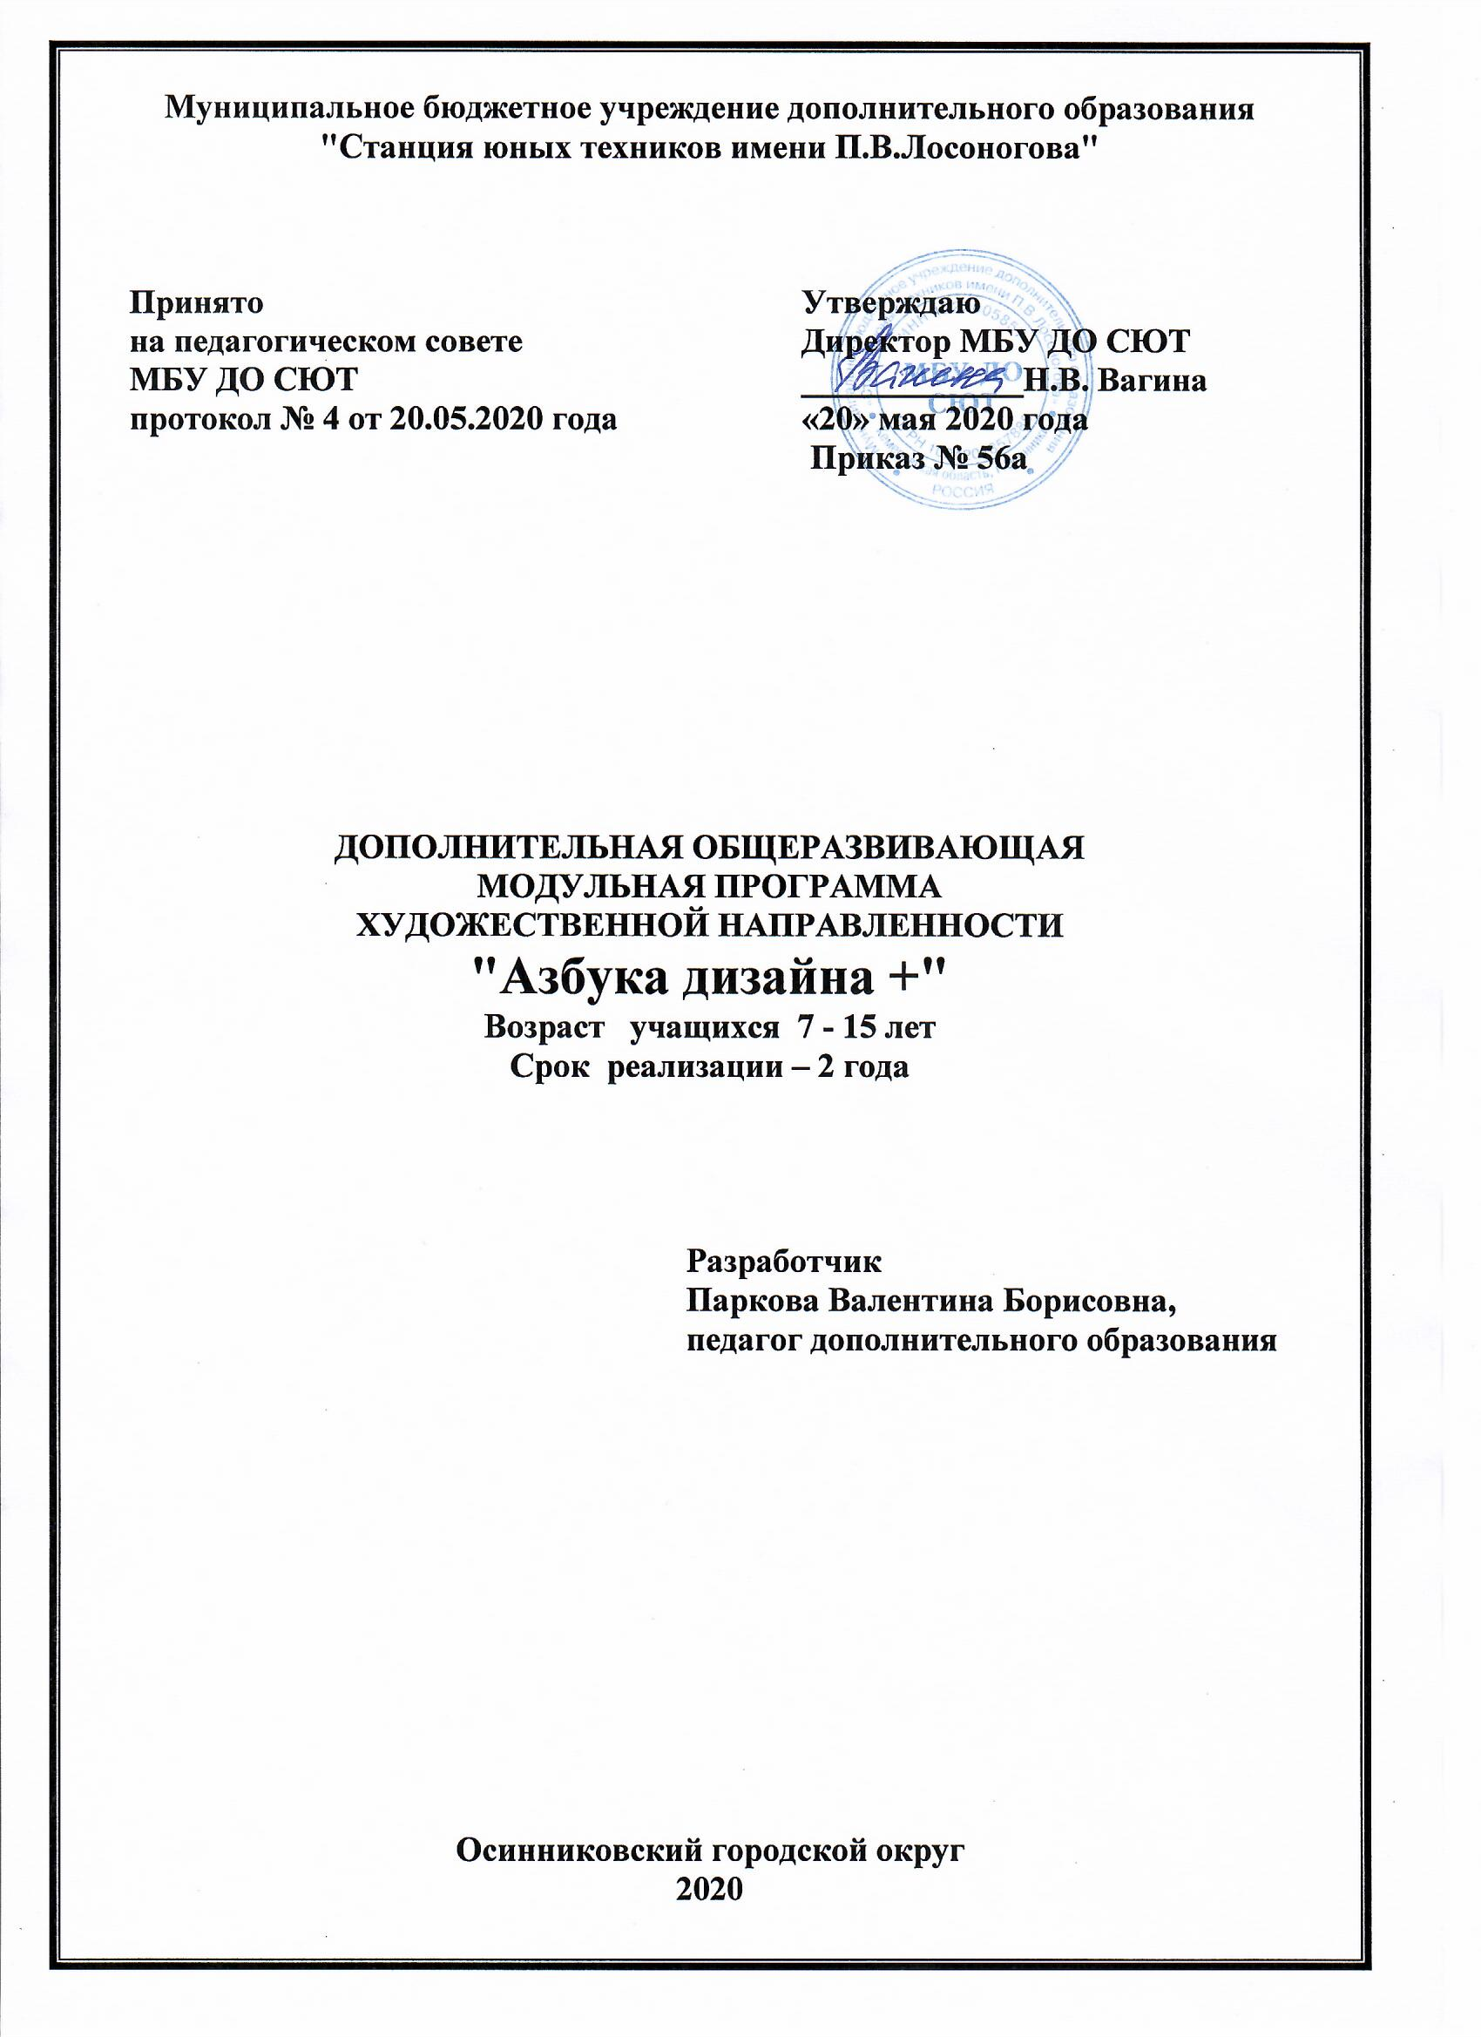

**СОДЕРЖАНИЕ**

Пояснительная записка.................................................................................................................3

Календарный учебный график................................................................................................. 10

Учебный план............................................................................................................................. 11

ПРОГРАММА МОДУЛЯ 1.........................................................................................................13

Пояснительная записка…………...............................................................................................13

Учебно-тематический план.........................................................................................................15

Содержание программы..............................................................................................................21

Оценочные материалы……………………................................................................................25

ПРГРАММА МОДУЛЯ 2………………....................................................................................29

Пояснительная записка...............................................................................................................29

Учебно-тематический план…………………………………………………………………….30

Содержание программы..............................................................................................................36

Оценочные материалы................................................................................................................40

КОМПЛЕКС ОРГАНИЗАЦИОННО-ПЕДАГОГИЧЕСКИХ УСЛОВИЙ………………..44

Учебный график………………………………….……………………………………….…….44

Условия реализации программы................................................................................................45

СПИСОК ИСПОЛЬЗОВАННОЙ ЛИТЕРАТУРЫ...................................................................46

ПРИЛОЖЕНИЕ 1 Оценочные материалы...............................................................................47

ПРИЛОЖЕНИЕ 2……………………………………………………………………………….50

**ПОЯСНИТЕЛЬНАЯ ЗАПИСКА**

Дополнительная общеобразовательная общеразвивающая модульная программа объединения «Азбука дизайна +» относится к художественной направленности.

Программа разработана с целью реализации федерального проекта «Успех каждого ребенка» национального проекта «Образование», в соответствии с:

* [Указом Президента Российской Федерации от 07.05.2018 N 204 "О национальных целях и стратегических задачах развития Российской Федерации на период до 2024 года"](http://docs.cntd.ru/document/557309575);
* [Распоряжением Коллегии Администрации Кемеровской области от 26.10.2018 N 484-р "О реализации мероприятий по формированию современных управленческих и организационно-экономических механизмов в системе дополнительного образования детей в Кемеровской области"](http://docs.cntd.ru/document/553154554);
* Федеральным законом от 29.12.2012 N 273-ФЗ "Об образовании в Российской Федерации";
* Приказом Министерства образования и науки РФ от 9.11.2018 г. № 196 «Об утверждении порядка организации и осуществления образовательной деятельности по дополнительным общеобразовательным программам» (далее – Приказ № 1008);
* Приказом Минпросвещения России от 09.11.2018 № 196 «Об утверждении Порядка организации и осуществления образовательной деятельности по дополнительным общеобразовательным программам»;
* Концепцией развития дополнительного образования детей (Распоряжение Правительства РФ от 4 сентября 2014 г. № 1726-р);
* Письмом Министерства образования и науки РФ от 18.11.2015 № 09-3242 «Методические рекомендации по проектированию дополнительных общеразвивающих программ (включая разноуровневые программы);
* Прогноз долгосрочного социально-экономического развития Российской Федерации на период до 2030 года;
* Стратегия развития воспитания в Российской Федерации до 2025 года (от 29.05.2015 г. № 996-р);
* Постановление Главного государственного санитарного врача РФ от 4 июля 2014 г. № 41 «Об утверждении СанПиН 2.4.4.3172-14 «Санитарно-эпидемиологические требования к устройству, содержанию и организации режима работы образовательных организаций ДО детей».

**Направленность**

Данная программа имеет художественную направленность. Это модифицированная программа, в основу которой положена примерная программа, но изменённая с учётом особенностей учреждения, возраста и уровня подготовки учащихся, режима и временных параметров осуществления деятельности, нестандартности индивидуальных результатов обучения и воспитания. Диагностика результатов работы по таким программам связана с демонстрацией достижений учащихся, например: выставки, выступления на соревнованиях, конкурсах, олимпиадах, фестивалях, но при этом не отрицаются и количественные показатели знаний, присущих исходной программе, которая была взята за основу.

**Актуальность программы**

На сегодняшний день важными приоритетами политики региона в сфере образования становится поддержка и развитие детского технического и художественного творчества.

Одной из важнейших задач учреждения дополнительного образования является развитие творческих способностей учащихся, создание для каждого ситуации успеха и поддержка в стремлении к самореализации в самом доступном и востребованном виде творчества – художественном.

Программа художественной направленности предоставляет уникальную возможность познакомиться с культурными традициями народов региона, воспитывает чувство патриотизма и огромное уважение к труду человека, уважение к культуре и достоянию нации, развивает творческие способности учащихся в различных областях искусства и культуры, передает духовный и культурный опыт человечества, воспитывает творческую личность, способствует получению учащимися основ будущего профессионального образования.

Данная программа разработана в целях сопровождения социально-экономического развития муниципалитета и в целях развития приоритетных видов деятельности региона, таких как градостроительство и архитектура: архитектурный дизайн, ландшафтный дизайн, дизайн интерьера.

В современных социально-экономических условиях растет потребность в людях, умеющих самостоятельно ставить задачи и принимать решения, инициативных, изобретательных, нестандартно мыслящих, профессионально мобильных специалистах, способных адаптироваться к изменяющимся социальным условиям. Программа формирует у учащихся особый дизайнерский подход в любой области создания материальных объектов, направлена на получение знаний в различных областях дизайнерского и архитектурного искусства.

Предлагаемая программа способствует увеличению интеллектуального потенциала подрастающего поколения, расширению образовательного пространства и созданию тесных связей  дополнительного образования художественного направления с техникумами и ВУЗами муниципалитета и региона и будет способствовать дальнейшему социально-экономическому развитию Кузбасса.

**Педагогическая целесообразность**

Данная дополнительная общеобразовательная общеразвивающая модульная программа направлена на оптимальное развитие личности на основе педагогической поддержки индивидуальности учащегося в условиях социально организованной образовательной деятельности, способствующей накоплению учащимися социального опыта, обогащение навыками общения и совместной деятельности в процессе освоения программы. Искусство дизайна как вид творчества способствует воспитанию личности всесторонне подготовленной и социально-адаптированной к современным условиям, умеющей нестандартно мыслить, наделенной изобретательностью, конструкторскими способностями.

Программа «Азбука дизайна +» приобщает учащихся к теоретическим знаниям и практической деятельности, связанным не только с некоторыми видами дизайна, но и с архитектурой, изобразительным искусством, техникой, скульптурой. Они учатся создавать красоту своими руками, что формирует их эстетическое сознание, а также осуществляет психологическую и практическую подготовку к выбору профессии.

Данная дополнительная общеобразовательная общеразвивающая модульная программа решает основную идею комплексного гармоничного развития учащихся. Применяемые на занятиях методы обучения и содержательный компонент программы в полной мере отвечают возрастным особенностям учащихся. Индивидуальный подход позволяет даже в рамках групповой формы занятий раскрыть и развить творческие способности учащихся. Непременное развитие мелкой моторики рук, которое происходит во время занятий, оказывает свое благотворное влияние и на интеллектуальное развитие учащегося.

**Целью** данной программы является развитие творческого и интеллектуального потенциала учащихся через увлечение художественным дизайном.

В программе ставятся следующие **задачи**:

**Образовательные**:

- Познакомить с особенностями художественного и технического конструирования, историей дизайна и соответствующими профессиями.

- Формировать навыки проектной и изобразительной деятельности.

- Обучить приемам обработки различных материалов: бумаги, картона, пластических масс.

**Развивающие:**

- Формировать социально-адаптированную творческую личность;

- Раскрывать у детей творческие способности в области дизайна.

- Способствовать развитию внутренней свободы ребенка, способности к объективной самооценки и самореализации поведения, чувства собственного достоинства, самоуважения.

- Развивать образное и пространственное мышление, память, воображение, глазомер, совершенствовать моторику рук.

**Воспитательные:**

- Приобщать учащихся к системе ценностей, отражающих богатство общечеловеческой культуры.

- Воспитывать уважительное отношение между членами коллектива в совместной творческой деятельности.

- Формировать аккуратность, бережливость, внимательность.

**Организационно-педагогические основы обучения**

Основанием для составления программы являются «Санитарно-эпидемиологические требования к учреждениям дополнительного образования. СанПин 2.4.4.1251-03», утвержденные 01.04.2003 года и «Санитарно-эпидемиологические требования к учреждениям дополнительного образования. СанПин 2.4.4.3172-14», утвержденные 04.07.2014 года.

1. Состав учащихся: в каждом модуле – 12 учащихся.
2. Условия набора учащихся: в I модуль – по заявлению родителей (законных представителей), во II модуле – продолжат обучение по программе учащиеся предыдущего модуля, также возможен добор в группы при наличии свободных мест.
3. Режим занятий.

|  |  |  |  |
| --- | --- | --- | --- |
| Модуль | Количество часов в неделю | Количество недель в учебном году | Всего часов в год |
| I  «Основные средства создания дизайнерских проектов» | 6 | 45 | 258 |
| II  «Дизайн интерьера.  Ландшафтный дизайн» | 6 | 45 | 258 |

**Отличительной особенностью данной программы** является интеграция в другие предметы общеобразовательного цикла как с позиции накопленных знаний, умений, навыков, так и в области применения методов творческой активизации мышления.

На занятиях создаются все необходимые условия для развития творческих способностей учащихся. Каждое занятие строится в зависимости от темы и конкретных задач, которые предусмотрены программой, с учетом возрастных особенностей учащихся, их индивидуальной подготовленности.

**Модуль «Основные средства создания дизайнерских проектов» - Стартовый уровень.**

Предполагает использование и реализацию общедоступных и универсальных форм организации материала, минимальную сложность предлагаемого для освоения содержания программы.

Учащиеся знакомятся с первичными навыками моделирования и конструирования, осваивают художественную обработку различных материалов, учатся чертить простейшие схемы.

**Модуль «Дизайн интерьера. Ландшафтный дизайн» - Базовый уровень.**

Предполагает использование и реализацию таких форм организации материала, которые допускают освоение специализированных знаний, гарантированно обеспечивают трансляцию общей и целостной картины в рамках содержательно-тематического направления программы.

Учащиеся развивают и активизируют знания и умения в области проектирования и моделирования, изготавливают авторские работы по собственному замыслу и защищают их. Также предполагает изучение содержания программы и доступ к около профессиональным и профессиональным знаниям в рамках содержательно-тематического направления программы. Модуль способствует развитию дизайнерского мышления, активизирует самостоятельную творческую деятельность. Учащиеся выбирают объект или придумывают свой проект, выполняют эскиз, составляют план работы, этапы работы, самостоятельно или в команде. Также предполагается защита данного проекта.

**Возрастной контингент учащихся**

Дополнительная общеобразовательная общеразвивающая модульная программа разработана для учащихся в возрасте от 7 до 15 лет. Условиями отбора учащихся в объединение является желание заниматься деятельностью, связанной с развитием творческих способностей.

Зачисление в группы производится с обязательным условием - подписание заявления с родителями (законными представителями), подписание согласия на обработку персональных данных.

Допуск к занятиям производится только после обязательного проведения и закрепления инструктажа по технике безопасности по соответствующим инструкциям.

Формирование учебных групп объединения осуществляется на добровольной основе. Перевод на следующий год обучения или модуль осуществляет педагог после успешного освоения программы текущего года обучения.

Вновь прибывший ребенок поступает в соответствующий модуль в зависимости от имеющихся у него знаний, возможно поступление на базовый и продвинутый уровень по результатам анкетирования или тестирования.

**Срок реализации**

Программа «Азбука дизайна +» рассчитана на 2 года обучения в объеме 516 часов, 1-ый год- 258 часов, 2-ой год обучения – 258 часов.

Допускается вариативность продолжительности обучения учащихся по программе на любом году обучения.

Вариативность обучения зависит от:

- психологической готовности к обучению,

- физического уровня готовности учащихся к освоению образовательной программы,

- интеллектуального уровня готовности учащихся к освоению образовательной программы.

Психологическая готовность, уровень готовности учащихся к освоению дополнительной общеразвивающей программы определяется по результатам метода наблюдений, тестирования при наборе, в ходе обучения.

**Режим занятий**

Занятия проводятся 2 раза в неделю по 3 часа.

Место проведения - учебный кабинет.

Сроки обучения с 1 сентября по 15 июля.

Для осуществления образовательного процесса на занятиях используются следующие **формы занятий:** лекция, игра-путешествие, семинар, учебная игра, викторина, круглый стол, презентация, экскурсия, практическое занятие, «мозговой штурм», конкурс, викторина.

Реализация вышеперечисленных форм дополняется **методами контроля**: педагогическое наблюдение, беседы, устные опросы, тестирование, анализ результатов деятельности, коллективный анализ работ.

**Форма организации учащихся на занятии:**

- фронтально-индивидуальная;

- групповая;

- работа по подгруппам.

**Уровень деятельности учащихся:**

объяснительно-иллюстративный – учащиеся воспринимают и усваивают готовую информацию;

репродуктивный – учащиеся воспроизводят полученные знания и освоенные способы деятельности;

частично-поисковый – участие учащихся в поиске решения поставленной задачи совместно с педагогом;

исследовательский – самостоятельная творческая работа.

**Виды занятий**:

- практическая работа;

- самостоятельная работа;

- выставка;

- конкурс;

- творческий проект;

- соревнования, демонстрация моделей;

- работа с литературой, чертежами, схемами;

- представление.

|  |
| --- |
| **Планируемые результаты освоения программы:** |
| *Предметные компетенции:*  -знание истории возникновения и развития дизайнерского искусства;  -знание правил художественного проектирования и конструирования;  -знание основ теории проектирования;  -знание основ макетирования;  -знание основ архитектурного дизайна;  - знание законов композиции и цветоведения, основы сочетания и смешивания оттенков цветов;  - знание принципов дизайна техники, основ ландшафтного дизайна, принципов работы электробытовых приборов;  - знание способов обработки материалов**,** параметров моделирования предметов дизайна и их виды, истории развития дизайна интерьера, способов и приемов декорирования мебели;  -знание приемов обработки различных материалов и правил техники безопасности при работе с ними;  -формирование компетенции в области моделирования и конструирования;  - формирование умений и навыков реализации проектной деятельности;  -формирование умений разработки проектов будущих моделей садового дизайна и электрифицированных моделей;  - формирование умения выстраивать композиционное решение темы;  - формирование навыков построения моделей из пластических масс и подручных материалов;  - формирование навыков изготовления изделий из различных материалов с помощью инструментов и приспособлений;  - формирование навыков изготовления различных видов пластических масс;  - формирование представлений о профессии художника-конструктора и творческой деятельности дизайнера, о ценностях и богатстве общечеловеческой культуры;  - формирование навыков выполнения эскиза, проекта будущей модели.  *Метапредметные компетенции:*  -развиты познавательный интерес и творческие способности учащихся в процессе проектно-исследовательской деятельности;  -сформирована устойчивая мотивация к ведению здорового образа жизни;  -сформирована способность к самостоятельному физическому и нравственному самосовершенствованию;  -развиты умения и навыки личностного и профессионального самоопределения учащихся;  -развиты умение выражать свои мысли и способности слушать собеседника; понимать его точку зрения, признавать право другого человека на иное мнение;  -приобретен опыт переноса и применения универсальных учебных действий в жизненных ситуациях для решения задач общекультурного, личностного и познавательного развития обучающихся;  -сформированы потребности участия в общественно полезной деятельности.  *Личностные результаты*:  -сформировано умение социального взаимодействия со сверстниками и взрослыми при различной совместной деятельности;  -воспитано трудолюбие, способность к преодолению трудностей; целеустремлённость и настойчивость в достижении результата;  -сформированы ценности здорового и безопасного образа жизни;  -развито моральное сознание и компетентности в решении проблем на основе личностного выбора, формирование нравственного поведения, осознанного и ответственного отношения к собственным поступкам;  -сформировано умение выстраивать уважительные отношения в коллективе. |

**Формы аттестации**

Формы подведения итогов реализации дополнительной общеобразовательной общеразвивающей модульной программы предусматривают проведение открытых занятий, выставок, конкурсов, соревнований, викторин, игр-путешествий. Всё это способствует решению поставленных задач. Развивая познавательный интерес учащихся, воспитывается культура детей, волевые и нравственные качества.

Входной контроль проводится для выявления у учащихся имеющихся знаний, умений, навыков в форме беседы, анкетирования.

Текущий контроль проводится в течение учебного года в различных формах: участие в конкурсах, выставках, фестивалях, городских мероприятиях, тестирования.

Промежуточная аттестация проводится по итогам 1 полугодия. Форма проведения промежуточной аттестации: тестирование, творческая работа, творческое задание.

Итоговая аттестация учащихся проводится по результатам освоения программы в конце учебного года в форме тестирования, творческой работы, творческого задания, выставки, защиты проекта.

Общим итогом реализации программы «Азбука дизайна +» является формирование предметных, метапредметных и личностных компетенций учащихся.

**Оценочные материалы**

При определении уровня освоения учащимися программы объединения «Азбука дизайна +»: 1 модуль: первое полугодие (тестирование) используется 15-ти балльная система оценки освоения программы: минимальный уровень -5 балла, средний уровень – от 6 до 11 баллов, максимальный уровень –12 баллов; тестирование по итогам освоения программы 1 модуля используется 9-ти балльная система оценки освоения программы: минимальный уровень – 4 баллов, средний уровень – от 5 до 7 баллов, - максимальный уровень – 9 баллов.

При определении уровня освоения учащимися программы объединения «Азбука дизайна +»: 2 модуль: первое полугодие (тестирование) используется 9-ти балльная система оценки освоения программы: минимальный уровень -3-4 балла, средний уровень – от 5 до 7 баллов, максимальный уровень – от 8 до 9 баллов; тестирование по итогам освоения программы: используется 14-и балльная система оценки освоения программы: минимальный уровень – 5 балла, средний уровень – от 6 до 12 баллов, - максимальный уровень – 13-14 баллов.

**КАЛЕНДАРНЫЙ УЧЕБНЫЙ ГРАФИК**

дополнительной общеобразовательной общеразвивающей модульной программы объединения «Азбука дизайна+»

2020-2021 учебный год

|  |  |  |  |  |  |  |  |  |  |  |  |  |  |  |  |  |  |  |  |  |  |  |  |  |  |  |  |  |  |  |  |  |  |  |  |  |  |  |  |  |  |  |  |  |  |  |  |  |  |  |  |  |  |  |  |  |
| --- | --- | --- | --- | --- | --- | --- | --- | --- | --- | --- | --- | --- | --- | --- | --- | --- | --- | --- | --- | --- | --- | --- | --- | --- | --- | --- | --- | --- | --- | --- | --- | --- | --- | --- | --- | --- | --- | --- | --- | --- | --- | --- | --- | --- | --- | --- | --- | --- | --- | --- | --- | --- | --- | --- | --- | --- |
| Год обучения | сентябрь | | | | октябрь | | | | | ноябрь | | | | декабрь | | | | январь | | | | | февраль | | | | март | | | | апрель | | | | | май | | | | | июнь | | | | июль | | | | | август | | | | Всего недель/часов | Всего часов по программе | |
|  | 1 | 2 | 3 | 4 | 5 | 6 | 7 | 8 | 9 | 10 | 11 | 12 | 13 | 14 | 15 | 16 | 17 | 18 | 19 | 20 | 21 | 22 | 23 | 24 | 25 | 26 | 27 | 28 | 29 | 30 | 31 | 32 | 33 | 34 | 35 | | 36 | 37 | 38 | 39 | 40 | 41 | 42 | 43 | 44 | 45 | 46 | 47 | 48 | 49 | 50 | 51 | 52 |  |  |
| **1 год** | 6 | 6 | 6 | 6 | 6 | 6 | 6 | 6 | 6 | 6 | 6 | 6 | 6 | 6 | 6 | 6 | 6 |  | 6 | 6 | 6 | 6 | 6 | 6 | 6 | 6 | 6 | 6 | 6 | 6 | 6 | 6 | 6 | 6 | 6 | | 3 | 3 | 6 | 6 | 6 | 6 | 6 | 6 | 6 | 6 |  |  |  |  |  |  |  | **45/**  **258** | **516** |
| **2 год** | 6 | 6 | 6 | 6 | 6 | 6 | 6 | 6 | 6 | 6 | 6 | 6 | 6 | 6 | 6 | 6 | 6 |  | 6 | 6 | 6 | 6 | 6 | 6 | 6 | 6 | 6 | 6 | 6 | 6 | 6 | 6 | 6 | 6 | 6 | | 3 | 3 | 6 | 6 | 6 | 6 | 6 | 6 | 6 | 6 |  |  |  |  |  |  |  | **45/**  **258** |

Условные обозначения:

- промежуточная аттестация за 1 полугодие

- итоговая аттестация по результатам освоения программы

- каникулярный период

в летнем оздоровительном

- ведение занятий по расписанию

- праздничные дни

**УЧЕБНЫЙ ПЛАН**

дополнительной общеобразовательной общеразвивающей модульной программы

объединения «Азбука дизайна +»

Срок реализации программы: 2 года

|  |  |  |  |  |  |  |  |  |  |  |  |  |  |  |
| --- | --- | --- | --- | --- | --- | --- | --- | --- | --- | --- | --- | --- | --- | --- |
| Название  раздела | **1 модуль** | | | | | | | | | | | | Всего часов  по программе | |
| **Основные средства создания дизайнерских проектов.** | | | | | | | | | | | |
| 1 полугодие | | | | | | 2 полугодие | | | | | Всего недель/  часов |
| Всего недель | | Всего часов | | Атт. | | Всего недель | | Всего часов | | Атт. |
| Вводное занятие. | 1 | | 6 | |  | |  | |  | |  | **1/6** | **6** | |
| **Блок 1** | | | | | | | | | | | | | | |
| Свет. Цвет. Композиция | 4 | | 24 | |  | |  | |  | |  | **4/24** | **24** | |
| **Блок 2** | | | | | | | | | | | | | | |
| Рисунок. Эскиз. Развертка | 4 | | 24 | |  | |  | |  | |  | **4/24** | **24** | |
| **Блок 3** | | | | | | | | | | | | | | |
| Основы архитектурных сооружений | 5 | | 30 | |  | |  | |  | |  | **5/30** | **30** | |
| **Блок 4** | | | | | | | | | | | | | | |
| Архитектурные стили | 2 | | 12 | |  | |  | |  | |  | **2/12** | **12** | |
| Заключительное занятие. Промежуточная аттестация по итогам 1 полугодия | 1 | |  | | 6 | |  | |  | |  | **1/6** | **6** | |
| **Блок 5** | | | | | | | | | | | | | | |
| Роль декоративных изделий в интерьере |  | |  | |  | | 11 | | 57 | |  | **11/57** | **57** | |
| Декоративные техники для дизайна интерьера |  | |  | |  | | 10 | | 57 | |  | **10/57** | **57** | |
| Заключительное занятие. Промежуточная аттестация по итогам освоения Модуля 1 |  | |  | |  | | 1 | |  | | 6 | **1/6** | **6** | |
| **Блок 6** | | | | | | | | | | | | | | |
| «Летний калейдоскоп. Творческая мастерская» |  | |  | |  | | 6 | | 36 | |  | **6/36** | **36** | |
|  |  | |  | |  | |  | |  | |  |  |  | |
| Всего по программе модуля: | Всего недель/часов за первый модуль (с учетом часов на прохождение аттестации) | | | | | | | | | | | **45/258** | **258** | |
| **2 модуль**  **Дизайн интерьера. Ландшафтный дизайн.** | | | | | | | | | | | | | | |
| **Блок 1** | | | | | | | | | | | | | | |
| Вводное занятие | 1 | 6 | |  | |  | |  | |  | | **1/6** | | **6** |
| Дизайнерский объект в интерьере. | 8 | 48 | |  | |  | |  | |  | | **8/48** | | **48** |
| **Блок 2** | | | | | | | | | | | | | | |
| Мебельный декор | 7 | 42 | |  | |  | |  | |  | | **7/21** | | **42** |
| Заключительное занятие. Промежуточная аттестация по итогам 1 полугодия | 1 |  | | 6 | |  | |  | |  | | **1/6** | | **6** |
| **Блок 3** | | | | | | | | | | | | | | |
| Дизайн и техника |  |  | |  | | 5 | | 24 | |  | | **4/24** | | **24** |
| **Блок 4** | | | | | | | | | | | | | | |
| Роль световых эффектов в дизайне |  |  | |  | | 3 | | 18 | |  | | **3/18** | | **18** |
| **Блок 5** | | | | | | | | | | | | | | |
| Основные элементы ландшафтного дизайна |  |  | |  | | 7 | | 42 | |  | | **7/42** | | **42** |
| **Блок 6** | | | | | | | | | | | | | | |
| Малые формы в садовом дизайне. |  |  | |  | | 6 | | 33 | |  | | **6/33** | | **33** |
| Заключительное занятие. Итоговая аттестация по результатам освоения программы |  |  | |  | | 1 | |  | | 3 | | **1/3** | | **3** |
| **Блок 7** | | | | | | | | | | | | | | |
| «Летний калейдоскоп. Уроки мастерства» |  |  | |  | | 6 | | 36 | |  | | **6/36** | | **36** |
| Всего по программе модуля: | Всего недель/часов за второй модуль (с учетом часов на прохождение аттестации) | | | | | | | | | | | **45/258** | | **258** |

**ПРОГРАММА МОДУЛЯ 1**

**«ОСНОВНЫЕ СРЕДСТВА СОЗДАНИЯ ДИЗАЙНЕРСКИХ ПРОЕКТОВ»**

ПОЯСНИТЕЛЬНАЯ ЗАПИСКА

Модуль «Основные средства создания дизайнерских проектов» имеет художественную направленность и призван решать проблему нестандартного, творческого мышления, а также способствовать формированию у учащихся потребности в получении дополнительных знаний в области художественного конструирования.

Модуль предназначен для учащихся 7-10 лет.

Актуальность модуля заключается в том, что он способствует формированию целостной картины мира у учащихся в подростковом возрасте, позволяет им определить свое место в мире для его деятельностного изменения. Решающее значение имеет способность к пространственному воображению. Пространственное воображение необходимо для выполнения изделий на основе разверток и архитектурных проектов в миниатюре. Как и любая способность, пространственное воображение может быть улучшена при помощи практических занятий.

**Цель:** развитие творческого и интеллектуального потенциала учащихся через создание дизайнерских проектов, освоение основных навыков и средств архитектурного и интерьерного дизайна, художественную обработку различных видов материала.

**Задачи:**

**Образовательная задача модуля:**

сформировать и развить у учащихся интеллектуальные и практических компетенции в области создания различных дизайнерских моделей, художественной обработки различных видов материала.

**Учебные задачи модуля:**

-сформировать представление об основных средствах создания архитектурных проектов;

-сформировать представление о законах композиции и цветоведения;

-сформировать умение сочетать и смешивать оттенки цветов в пределах цветового круга;

-использовать навыки работы с пластическими массами и другими материалами:

-эффективно использовать базовые знания о стилях архитектуры.

**Планируемые результаты**

В результате освоения модуля «Основные средства создания дизайнерских проектов» учащиеся

**должны знать:**

- основы художественного конструирования, технологии обработки различных материалов (бумаги, пластических масс, бросовых материалов);

**-** основы начальной графики дизайна;

- основы архитектурного и интерьерного дизайна;

- законы композиции и цветоведения, основы сочетания и смешивания оттенков цветов;

- основные требования техники безопасности при работе с инструментами и материалами;

- простейшие технологические операции (вырезание, склеивание, складывание, лепка);

-основы первичных навыков составления набросков, эскизов.

**должны уметь:**

- выполнять рисунки с натуры, по образцу, по воображению;

- выполнять эскиз, проект будущей модели;

- сочетать и смешивать оттенки цветов в пределах цветового круга;

- выстраивать последовательность изготовления пластических масс;

- выполнять элементы декора, оформлять ландшафт, декорирование, покраску и лакировку изделий.

Срок реализации модуля 1 - 11 месяцев, 258 часов.

Режим занятий – 2 раза в неделю по 3 часа.

Срок обучения – с 1 сентября по 15 июля.

Всего учебных недель (продолжительность учебного года) – 45 недель.

**УЧЕБНО-ТЕМАТИЧЕСКИЙ ПЛАН**

дополнительной общеобразовательной общеразвивающей модульной программы

«Азбука дизайна +»

**ОСНОВНЫЕ СРЕДСТВА СОЗДАНИЯ ДИЗАЙНЕРСКИХ ПРОЕКТОВ**

( 1-ый модуль)

|  |  |  |  |  |  |  |  |  |
| --- | --- | --- | --- | --- | --- | --- | --- | --- |
| **№**  **п/п** | **Содержание: наименование разделов и тем** | **Теория** | **Практика** | **Всего**  **часов** | **Формы контроля** | **Методическое обеспечение** | **Дата**  **проведения** | **Коррекция** |
|  | **Вводное занятие.** | **3** | **-** | **3** | Беседа; опрос по ТБ | Наглядные пособия;  инструкции по ТБ |  |  |
|  | Творческая деятельность дизайнера | **3** |  | **3** |  |  |  |  |
| **Блок 1** | | | | | | | | |
| **1** | **Свет. Цвет. Композиция.** |  |  |  | Беседа; опрос; непрямой контроль; взаимоконтроль |  |  |  |
| 1.1 | Свет как самостоятельная единица проекта. | 1 | 2 | 3 | Технические средства обучения; |  |  |
| 1.2 | Световые инсталяции | 1 | 2 | 3 | Технические средства обучения; наглядные пособия |  |  |
| 1.3 | Цвет – одно из средств создания проектов | 1 | 2 | 3 | Технические средства обучения; наглядные пособия |  |  |
| 1.4 | Цветовой круг. | 1 | 2 | 3 |  |  |  |  |
| 1.5 | Сочетание цветов | 1 | 2 | 3 |  |  |  |  |
| 1.6 | Законы симметрии и композиции. | 1 | 2 | 3 |  |  |  |  |
| 1.7 | Изготовление объёмных открыток и коробок | 1 | 2 | 3 |  |  |  |  |
| 1.8 | Мини-защита работы | 1 | 2 | 3 |  |  |  |  |
| **Итого** | | **8** | **16** | **24** |  |  |  |  |
| **Блок 2** | | | | | | | | |
| **2** | **Рисунок. Эскиз. Развертка.** |  |  |  | Беседа; опрос; непрямой контроль; взаимоконтроль; тестирование |  |  |  |
| 2.1 | Основы проектной графики | 1 | 2 | 3 | Технические средства обучения; наглядные пособия |  |  |
| 2.2 | Приемы разметки и резки. | 1 | 2 | 3 | Наглядные пособия |  |  |
| 2.3 | Развертка. | 1 | 2 | 3 | Наглядные пособия |  |  |
| 2.4 | Подарочная коробка в виде сердца | 1 | 2 | 3 | Наглядные пособия; инструкционные карты |  |  |
| 2.5 | Декор коробки. | 1 | 2 | 3 |  |  |  |  |
| 2.6 | Подарочная коробка в форме домика. | 1 | 2 | 3 |  |  |  |  |
| 2.7 | Декор коробки. | 1 | 2 | 3 |  |  |  |  |
| 2.8 | Объемная открытка «Мышка с сыром» | 1 | 2 | 3 |  |  |  |  |
| **Итого** | | **8** | **16** | **24** |  |  |  |  |
| **Блок 3** | | | | | | | | |
| **3** | **Основы архитектурных сооружений.** |  | | | Беседа; непрямой контроль; взаимоконтроль; презентация творческих работ; тестирование; комбинированный опрос |  |  |  |
| 3.1 | Архитектура – один из древнейших видов искусства. | **3** | **-** | **3** | Наглядные пособия; раздаточный материал |  |  |
| 3.2 | Теремок для зверушек. | 1 | 2 | 3 | Дидактический материал;  наглядные пособия |  |  |
| 3.3 | Подготовка основы. | - | 3 | 3 | Дидактический материал;  наглядные пособия |  |  |
| 3.4 | Лепка окон, двери и крыши теремка. | - | 3 | 3 | Дидактический материал;  наглядные пособия |  |  |
| 3.5 | Покраска и лакировка теремка. | - | 3 | 3 | Наглядные пособия; инструкционные карты |  |  |
| 3.6 | Декоративная бутылка-домик. | - | 3 | 3 |  |  |  |  |
| 3.7 | Отделка домика холодным фарфором. | - | 3 | 3 |  |  |  |  |
| 3.8 | Покраска и роспись. | - | 3 | 3 |  |  |  |  |
| 3.9 | Лакировка бутылки-домика. | - | 3 | 3 |  |  |  |  |
| 3.10 | Какие дома я вижу в будущем. | - | 3 | 3 |  |  |  |  |
|  | **Итого** | **4** | **26** | **30** |  |  |  |  |
| **Блок 4** | | | | | | | | |
| **4** | **Архитектурные стили** |  |  |  | Беседа; непрямой контроль; взаимоконтроль; презентация творческих работ; тестирование; комбинированный опрос |  |  |  |
| 4.1 | Архитектура и дизайн. Стили и направления. Необычные дома мира. Урок - путешествие. | 2 | 1 | 3 | Технические средства обучения |  |  |
| 4.2 | Домик в готическом стиле. | - | 3 | 3 | Наглядные пособия; раздаточный материал |  |  |
| 4.3 | Декорирование домика. | - | 3 | 3 |  |  |  |  |
| 4.4 | Покраска и лакировка. | - | 3 | 3 |  |  |  |  |
| 4.5 | Заключительное занятие. | **3** | - | **3** |  | Технические средства обучения |  |  |
| 4.6 | Промежуточная аттестация по итогам 1 полугодия |  | 3 | **3** |  |  |  |  |
|  | **Итого** | **5** | **13** | **18** |  |  |  |  |
| **Блок 5** | | | | | | | | |
| **5** | **Роль декоративных изделий в интерьере** |  |  |  | Беседа; устный опрос; непрямой контроль; взаимоконтроль | Технические средства обучения; |  |  |
| 5.1 | «Стильные штучки» в дизайне интерьера. | 3 |  | 3 | Технические средства обучения; наглядные пособия |  |  |
| 5.2 | Фоторамка в технике «скрапбукинг». Изготовление основы. | 1 | 2 | 3 | Технические средства обучения; наглядные пособия |  |  |
| 5.3 | Декорирование фоторамки. |  | 3 | 3 | Технические средства обучения; наглядные пособия |  |  |
| 5.4 | Декоративная тарелки в интерьере |  | 3 | 3 | Технические средства обучения; наглядные пособия |  |  |
| 5.5 | Декоративная тарелка. «Веселые коровки». |  | 3 | 3 | Технические средства обучения; наглядные пособия |  |  |
| 5.6 | Декоративная тарелка « Лето». | 1 | 2 | 3 | Наглядные пособия; инструкционные карты |  |  |
| 5.7 | Подсвечники из гипса. |  | 3 | 3 | Наглядные пособия; инструкционные карты |  |  |
| 5.8 | Покраска и декор изделия. |  | 3 | 3 | Наглядные пособия; инструкционные карты |  |  |
| 5.9 | Коллективная работа. Настенное панно. |  | 3 | 3 | Наглядные пособия; инструкционные карты |  |  |
| 5.10 | Лепка декоративных элементов. |  | 3 | 3 | Наглядные пособия; инструкционные карты |  |  |
| 5.11 | Покраска и лакировка панно. |  | 3 | 3 |  |  |  |  |
| 5.12 | Интерьерные подвески. | 3 |  | 3 |  |  |  |  |
| 5.13 | Виды интерьерных подвесок. | 3 |  | 3 |  |  |  |  |
| 5.14 | Подвеска «Спящий кот». |  | 3 | 3 |  |  |  |  |
| 5.15 | Покраска и лакировка подвески. |  | 3 | 3 |  | Наглядные пособия; инструкционные карты |  |  |
| 5.16 | Фигурки животных в интерьере. | 3 |  | 3 |  |  |  |  |
| 5.17 | Подготовка основы. |  | 3 | 3 |  |  |  |  |
| 5.18 | Лепка фигурки (заяц, кот, лиса, мышка т.д.) |  | 3 | 3 |  | Наглядные пособия; инструкционные карты |  |  |
| 5.19 | Декорирование фигурки. Роспись и лакировка. |  | 3 | 3 |  |  |  |  |
|  | **Итого** | **14** | **43** | **57** |  |  |  |  |
|  | | | | | | | | |
| **6** | **Декоративные техники для дизайна интерьера** |  |  |  |  |  |  |  |
| 6.1 | Разнообразие техник в декоре интерьера. | 3 |  | 3 | Беседа; устный опрос; непрямой контроль; взаимоконтроль | Технические средства обучения; наглядные пособия |  |  |
| 6.2 | Техника изготовления изделий из «холодного фарфора». |  | 3 | 3 | Технические средства обучения; наглядные пособия |  |  |
| 6.3 | Элементы декора из »холодного фарфора» |  | 3 | 3 | Технические средства обучения; наглядные пособия |  |  |
| 6.4 | Фоторамка с декором из «холодного фарфора». |  | 3 | 3 | Технические средства обучения; наглядные пособия |  |  |
| 6.5 | Изготовление рамки и декоративных элементов. |  | 3 | 3 | Технические средства обучения; наглядные пособия |  |  |
| 6.6 | Покраска и лакировка. | 1 | 2 | 3 | Технические средства обучения; наглядные пособия |  |  |
| 6.7 | Мини - магниты « Жители фермы» |  | 3 | 3 | Технические средства обучения; наглядные пособия |  |  |
| 6.8 | Покраска и лакировкамагнитов. |  | 3 | 3 | Технические средства обучения; наглядные пособия |  |  |
| 6.9 | Подставка для ручек. |  | 3 | 3 | Технические средства обучения; наглядные пособия |  |  |
| 6.10 | Декорирование подставки. |  | 3 | 3 |  |  |  |  |
| 6.11 | Лепка элементов декора. |  | 3 | 3 |  |  |  |  |
| 6.12 | Покраска и отделка. |  | 3 | 3 |  |  |  |  |
| 6.13 | Новые возможности забытой декоративной техники. | 3 |  | 3 |  | Технические средства обучения; наглядные пособия |  |  |
| 6.14 | Папье-маше (бумажное тесто) |  | 3 | 3 |  |  |  |  |
| 6.15 | Интерьерная подвеска «Домик улитки». |  | 3 | 3 |  | Технические средства обучения; наглядные пособия |  |  |
| 6.16 | Работа с шаблоном. |  | 3 | 3 |  |  |  |  |
| 6.17 | Наращивание объема с помощью массы папье-маше. |  | 3 | 3 |  |  |  |  |
| 6.18 | Формирование тела и головы улитки. Лепка элементов из « холодного фарфора». |  | 3 | 3 |  | Технические средства обучения; наглядные пособия |  |  |
| 6.19 | Окраска и лакировка «Домика улитки». |  | 3 | 3 |  |  |  |  |
| 6.20 | Заключительное занятие. | 3 |  | 3 |  |  |  |  |
| 6.21 | Промежуточная аттестация по итогам освоения Модуля 1 | 3 |  | 3 |  | Технические средства обучения; наглядные пособия |  |  |
|  | **Итого** | **13** | **50** | **63** |  |  |  |  |
| **Блок 6** | | | | | | | | |
| 7 | **«Летний калейдоскоп. Творческая мастерская»** |  |  |  |  |  |  |  |
| 7.1 | Объемная аппликация «Летние мотивы» | 2 | 4 | 6 | Практическая работа | Технические средства обучения; наглядные пособия |  |  |
| 7.2 | «Панно «Русская красавица»(бумагопластика). | 2 | 4 | 6 | Практическая работа | Технические средства обучения; наглядные пособия |  |  |
| 7.3 | «Веселые бабочки» (бумагопластика). | 2 | 4 | 6 | Практическая работа | Технические средства обучения; наглядные пособия |  |  |
| 7.4 | «Именной сувенир» ( «холодный фарфор»). | 2 | 4 | 6 | Практическая работа | Технические средства обучения; наглядные пособия |  |  |
| 7.5 | Объемная аппликация из бумаги «Кораблик» | 2 | 4 | 6 | Практическая работа | Технические средства обучения; наглядные пособия |  |  |
| 7.6 | «Карандашница «Лето» (бросовый материал).  Выставка работ. | 2 | 4 | 6 | Практическая работа | Технические средства обучения; наглядные пособия |  |  |
|  | Итого | 12 | 24 | 36 |  |  |  |  |
| **Всего** | | **67** | **191** | **258** |  |  |  |  |

**СОДЕРЖАНИЕ ПРОГРАММЫ**

**1 МОДУЛЯ**

**Вводное занятие**

Порядок и план работы на год; цели и задачи основных тем программы. Творческая деятельность дизайнера. Разнообразие творческих возможностей в профессии дизайнера. Демонстрация готовых работ, выполненных учащимися. Комплектование групп и звеньев. Задачи художественного конструирования. Правила поведения и ТБ на занятиях. Организация рабочего места. Набор материалов и инструментов для занятий. Просмотр иллюстраций и видеоматериалов.

**Блок 1. Свет. Цвет. Композиция**

**Свет как самостоятельная единица проекта**

Свет и цвет. Инструменты и оборудование, используемые в работе дизайнера. Просмотр фильмов по основам светового дизайна. Знакомство с литературой. Технические и художественные особенности материалов, правила их использования. Техника безопасности при работе с инструментами и материалами.

*Практическая работа:* Открытка – паспорту. Декорирование открытки.

**Световые инсталляции**

Световое искусство, где свет является основным средством выражения. Пространственные композиции из различных световых элементов. Яркие и необычные зрелища.

Просмотр видео фотоматериалов.

**Цвет – одно из средств создания проектов**

Цветоведение. Свет, цвет и дизайн. Символика цвета. Цветовое решение при моделировании. Повторить хроматические и ахроматические цвета, цветовые тона и их получение.

*Практическая работа:* цветовое оформление различных моделей с последующим анализом обоснованием.

**Цветовой круг**

Цветовой круг. Какого цвета солнечный свет? Представление о спектре. Слияние и смешивание красок. Сочетание цветов.

*Практическая работа:* рисунок с натуры, по памяти, по воображению.

**Сочетание цветов**

Теплые и холодные, контрастные и родственные цвета. Цветовой круг. Сочетание цветов. Использование цвета и сочетания цветов в практической работе в соответствии с замыслом и в зависимости от назначения предмета.

*Практическая работа:* подбор материалов для дизайнерского оформления

**Законы композиции**

Общее представление о композиции, ее значении. Свойства и качества композиции: целостность формы, соподчиненность элементов, равновесие, симметрия-асимметрия. Средства композиции: пропорции, масштаб, контраст, ритм, цвет, тени и пластика. Анализ композиции различных изделий (транспорт, инструмент, здания, изделия культурно-бытового назначения и др.) Роль композиции в эстетическом восприятии объектов окружающего мира.

*Практическая работа:* составление различных композиций по заданной теме.

**Симметрия, ритм, пропорция**

Законы симметрии, ритма, пропорции. Симметрия, асимметрия, ось симметрии. Нахождение симметричных и асимметричных предметов в окружающем мире, правила их разметки при выполнении практической работы.

Обобщение знаний по применению принципов работы и использованию приемов фантазирования при выполнении практических работ.

*Практическая работа:* изготовление изделий с помощью симметричных и асимметричных деталей.

**Законы симметрии и композиции при изготовлении объёмных открыток и коробок.**

**Мини-защита работы**

Знакомство с технологией изготовления работ из бумаги и картона. Навыки обращения при работе с ними. Изготовление объёмных открыток и коробок. Законы цветоведения и композиции при оформлении открыток и коробок.

*Практическая работа:* Изготовление подарочной коробки на основе восьмиугольника. Подбор цветов для дизайнерского оформления коробки, роспись.

**Блок 2. Рисунок. Эскиз. Развертка**

**Основы проектной графики**

Знакомство с понятиями: геометрическая фигура, тело, развертка.

Основы проектной графики и композиции. Материалы проектной графики.

**Приемы разметки и резки**.

Разметка, ее виды и порядок выполнения. Приспособления для разметки. Разметка по шаблону и трафарету, правила выполнения, рациональные способы.

*Практическая работа:* разметка фигур по шаблонам и трафаретам, составление из них композиций (индивидуальные и коллективные работы) с помощью ножниц, линейки, карандаша (без последующего склеивания).

**Развертка**

Понятие развертки. Подарочные коробки в виде сердца и домика. Использование разверток в их изготовлении. Декорирование коробок. Изготовление геометрических фигур на основе разверток. Подарочная упаковка-конверт. Правила композиции в декоре.

*Практическая работа:* конструирование изделий из нескольких объемных деталей с помощью построения разверток по замыслу, условию, образцу (макеты, модели различных объектов и т.д.)

**Объемная открытка «Мышка с сыром»**

Изготовление открытки по эскизу. Вырезка деталей при помощи столярного ножа. Правильное сочетание цвета в работе.

*Практическая работа*: разработка конструкции изделия в соответствии с эскизами

**Блок 3.Основы архитектурных сооружений**

**Архитектура – один из древнейших видов искусства.**

История архитектурного дизайна. Беседа о природе архитектуры. Современный архитектурный дизайн.

*Практическая работа:*

Разработка эскизов современных домов.

**Теремок для зверушек. Подготовка основы.**

Эскиз проекта дома. Разработка плана проектирования на бумагу. Выполнение разверток частей дома. Макетирование. Постановка на планшет. Творческая защита проектов.

**Лепка окон, двери и крыши теремка.**

Основные элементы здания в русском зодчестве. Обычаи деревянного строительства. Правильное расположение элементов.

*Практическая работа:* изготовление крыши и лепка окон и двери из папье-маше.

Изготовление элементов декора для дома. Оформление приусадебного ландшафта.

Холодный фарфор.

Лепка декоративных элементов. Компоновка и склеивание всех деталей. Покраска и лакировка домика

**Декоративная бутылка-домик**

Декоративные домики утилитарного назначения. Способы их изготовления.

*Практическая работа:*

Оклейка основы (банки) бумагой. Лепка и приклеивание окон, двери, черепицы для крыши. Лепка и приклеивание фигурок животных.

Роспись декоративной бутылки-домика.

Декоративная бутылка- домик из папье-маше - стильное украшение интерьера. Оригинальный дизайн для создания праздничного настроения.

Покраска и лакировка. Выставка работ и их защита.

**«Какие дома я вижу в будущем?»**

Необычные и фантастические дома будущего - разного назначения: подводные, летающие, подземные и т. д.

Просмотр слайдов и их обсуждение.

**Блок 4. Архитектурные стили**

**Архитектура и дизайн. Стили и направления.**

Архитектурные стили (готика, романский стиль, барокко, ампир, модерн, конструктивизм ит.д.). Просмотр фото и видеоматериалов.

**Необычные дома мира. Урок – путешествие.**

Самые оригинальные из существующих ныне домов: дом-башмак, дом-корзина, дом-собака, дом-книга, прозрачные иглу и т. д.

Просмотр слайдов и видеоматериалов, их обсуждение.

**Домик в готическом стиле**

Домик с узкой высокой крышей и сводчатыми окнами.

Холодный фарфор. Подготовка основы.

*Практическая работа:* Лепка домика с учётом готического стиля.

**Изготовление стен, окон, двери.**

*Практическая работа:* Лепка окон и крыши с учётом готического стиля.

**Декорирование домика в готическом стиле.**

Использование приемов, имитирующих каменную кладку, черепицу.

Роспись с применением соответствующих цветов.

**Заключительное занятие. Промежуточная аттестация учащихся по итогам 1 полугодия**

Повторение пройденного материала. Подведение итогов. Проведение выставки. Защита работ.

**Блок 5. Роль декоративных изделий в интерьере**

**Стильные штучки» в дизайне интерьера**

Особая роль деталей при оформлении интерьера. Техника «скрапбукинг» и варианты ее использования.

**Фоторамка в технике «скрапбукинг**»

*«*Скрапбукинг» – техника оформления предметов с декором: ленточки, бантики, наклейки, мелкие памятные вещи, ассоциирующиеся с запечатленным моментом из жизни или с его тематикой.

*Практическая работа:* Чертеж, подбор материалов для дизайнерского оформления. Компоновка, изготовление.

**Декоративные тарелки**

Способы оформления тарелок. Виды и формы декоративных тарелок.

*Практическая работа:*

Лепка элементов декора и их компоновка.

**Фоторамки с декором в различных техниках**

Чертёж и изготовление рамки из потолочного покрытия.

*Практическая работа:*

Декорирование в технике «скрапбукинг», «холодный фарфор».

**Подсвечники. Гипс.**

Правила работы с гипсом. Использование различных форм для отливки изделий.

*Практическая работа:*

Декор в технике «холодный фарфор».

**Настенное панно**

Коллективная работа. Изготовление основы из картона. Изготовление бумажных модулей. Компоновка их на основе.

Чертеж, подбор материалов для дизайнерского оформления. Компоновка, изготовление.

**Интерьерные подвески.**

Роль интерьерных подвесок в украшении стен. Виды интерьерных подвесок.

*Практическая работа:*

разработка эскиза собственной подвески.

Работа с основой.

Покраска и лакировка подвески.

**Фигурки животных в интерьере.**

Декоративные фигурки и статуэтки как способ подчеркнуть неповторимость интерьера. Их виды и правила оформления.

*Практическая работа:* Подготовка основы.

Лепка фигурки (заяц, кот, лиса, мышка т.д.) Роспись и лакировка.

**Декоративные техники для дизайна интерьера**

**Разнообразие техник в декоре интерьера**

Разнообразные техники – способ создавать из обычных предметов интерьера эксклюзивные дизайнерские объекты. Фантазия – как средство превращения любой вещи в настоящее произведение искусства

**Техника изготовления изделий из «холодного фарфора**

**Мини-магниты «Жители фермы»**

Свойства магнита.

*Практическая работа:*

Лепка основы, деталей и их склеивание, установка магнита.

Правила работы с массой для лепки. Использование различных форм для отливки изделий.

Декор в технике «холодный фарфор».

**Подставка для ручек.**

Оклеивание основы (стакана) бумагой.

*Практическая работа:*

Лепка декоративных элементов и фигурок животных. Приклеивание их к основе. Декорирование стаканов и вазы в смешанной технике. Приклеивание к стакану и вазе бечёвки по спирали. Лепка декора и его приклеивание.

**Новые возможности забытой декоративной техники. Папье-маше (бумажное тесто)**

История возникновения папье- маше. Способы изготовления бумажного теста. Объемные фигуры и барельефы. Простота и легкость в изготовлении.

**Интерьерная подвеска «Домик улитки»**

Необычное и эффектное украшение. Изготовление основы из папье-маше.

Способы декорирования подвески.

*Практическая работа:* разработка подвески в соответствии с эскизами, лепка сложной формы с использованием разных способов лепки по воображению.

**Заключительное занятие. Промежуточная аттестация по итогам освоения Модуля 1**

Повторение пройденного материала. Подведение итогов. Проведение выставки технического творчества. Защита работ.

**Блок 6 «Летний калейдоскоп. Творческая мастерская»**

**Объемная аппликация «Летние мотивы».**

Уроки мастерства через освоение приемов работы с бумагой – «бумагопластика».

**«Панно «Русская красавица».**

Уроки мастерства через освоение приемов работы с бумагой – «бумагопластика».

**«Веселые бабочки».**

Уроки мастерства через освоение приемов работы с бумагой – «бумагопластика».

**«Именной сувенир».**

Уроки мастерства через освоение приемов работы с «холодным фарфором».

**Объемная аппликация из бумаги «Кораблик».**

Уроки мастерства через освоение приемов работы с бумагой – «бумагопластика».

**«Карандашница «Лето».**

Уроки мастерства через освоение приемов работы с бросовым материалом.

**ОЦЕНОЧНЫЕ МАТЕРИАЛЫ**

**Промежуточная аттестация учащихся по итогам 1 полугодия**

ФИ, класс ______________________________

1-ый год обучения.

**1. Сколько цветов в цветовом круге?**

а) 7 б) 10 в) 5

**2. Основные средства создания дизайнерских проектов:**

а) свет б) цвет в) композиция г) эскиз

**3. Основные элементы здания:**

а) крыша б) стены в) колонна г) окна д) дверь

**4. Развертка – это…**

а) схематический рисунок б) чертеж, готовый к сборке в) описание модели

**5. Виды красок:**

а) гуашь б) акрил в) акварель г) сутаж

**6. После окончания работы учащийся должен:**

а) уйти домой б) привести в порядок рабочее место в) забрать поделки

**7. Моделирование – это…**

а) показ моды б) изготовление макетов и моделей в) игра

**8. Чем занимается дизайнер?**

а) ландшафтом б) интерьером в) электричеством г) архитектурой

**9. Отметьте сферы творческой деятельности дизайнера.**

а) ландшафт д) радио

б) ремонт е) мебель

в) техника ж) интерьер

г) архитектура з)животноводство

**10. Чертеж – это**

а) изображение линиями, чертами на плоскости

б) графическое изображение предмета

в) эскиз предмета

г) аппликация

**11. Правила техники безопасности. Опасности в работе.**

**________________________________________________________________________________**

**12. Первый этап работы над проектом**

**________________________________________________________________________________**

**13. Что такое симметрия?**

**________________________________________________________________________________**

**14.Выбери инструменты при работе с бумагой**

а) ножницы б) клей в) игла г) карандаш д) дрель

**15. На какой стороне выполняют разметку?**

а) изнаночная б) лицевая

**Промежуточная аттестация по итогам освоения Модуля 1**

**1. Стили интерьера**

а) классика д) гравировка

б) модерн е) прованс

в) хай-тек ж) фьюжен

г) пэчворк з) оригами

**2. Подчеркните то, что не является техникой рукоделия**

а) картонаж д) акварель

б) квиллинг е) пенопласт

в) коллаж ж) бумагопластика

г) апликация з) декупаж

**3. Основные элементы стиля хай-тек**

а) металл

б) стекло

в) обилие текстиля

г) блестящие поверхности

д) анималистические принты

**4. Основные элементы стиля прованс**

а) яркие, сочные цвета

б) минимум деталей

в) светлые тона

г) текстиль с цветочными узорами и рюшами

д) светлая мебель

**5. Правила техники безопасности. Опасности в работе**

**________________________________________________________________________________**

**6. Техники, применяемые на наших занятиях**

а) лепка д) роспись

б) выжигание е) сверление

в) паяние ж) конструирование

г) моделирование з) торцевание

**7. Декоративные предметы в интерьере**

а) фоторамка

б) интерьерная игрушка

в) подсвечник

г) карандашница

д) мебель

д) окно

**8. Декоративные техники в интерьере**

а) холодный фарфор

б) папье-маше

в) выжигание

г) паяние

**9. Техники мебельного декора**

а) роспись

б) трафарет

в) вышивание

г) декупаж

**ПРОГРАММА МОДУЛЯ 2**

**«ДИЗАЙН ИНТЕРЬЕРА. ЛАНДШАФТНЫЙ ДИЗАЙН»**

ПОЯСНИТЕЛЬНАЯ ЗАПИСКА

Модуль «Дизайн интерьера. Ландшафтный дизайн» имеет художественную направленность. Модуль способствует формированию у учащихся потребности в получении дополнительных первичных знаний в области художественного дизайна.

Модуль предназначен для учащихся 11-15 лет.

Актуальность модуля заключается в развитии способности дизайнерского отношения к окружающим объектам. Дизайнерское отношение необходимо тогда, когда требуется вообразить пространственное окружение со всеми особенностями его устройства и форм. Как и любая способность, она может быть улучшена человеком при помощи практических занятий.

**Цель:** развитие творческого и интеллектуального потенциала учащихся через создание предметов интерьерного и ландшафтного дизайна, освоение элементов основных навыков по декору интерьера и ландшафта, художественную обработку материалов.

**Задачи:**

**Образовательная задача модуля:**

сформировать и развить у учащихся практические компетенции в области создания дизайнерских объектов, художественной обработки различных видов материала.

**Учебные задачи модуля:**

- сформировать представление о создании предметов интерьерного и ландшафтного дизайна;

-сформировать представление о понятиях графической подготовки;

-сформировать представление о принципах работы электроприборов;

-сформировать представление о приемах обустройства территории;

-эффективно использовать базовые инструменты создания объектов;

-сформировать представление о художественной обработке различных видов материалов;

- применять на практике элементы интерьерного и ландшафтного декора.

**Планируемые результаты**

В результате освоения модуля «Дизайн интерьера. Ландшафтный дизайн» учащиеся **должны знать:**

- основы создания предметов интерьерного и ландшафтного дизайна, принципы работы электробытовых приборов;

- способы обработки материалов**,** параметры моделирования предметов дизайна и их виды, историю развития дизайна интерьера, способы и приемы декорирования мебели;

- порядок технологических операций;

- принципы садового дизайна, электрифицированных предметов дизайна;

**-** простейшие навыки дизайнерской деятельности.

**должны уметь:**

- выбирать задачу по заданной ситуации и технологию ее исполнения;

- собирать информацию по заданию, изображать задание графически (рисунок и эскиз);

- разрабатывать проекты будущих моделей;

- выстраивать композиционное решение темы;

- изготавливать изделия из различных материалов с помощью различных инструментов.

- разрабатывать проекты будущих моделей садового дизайна и электрифицированных моделей;

- изготавливать различные виды пластических масс.

Срок реализации модуля 2 - 11 месяцев, 258 часов.

Режим занятий – 2 раза в неделю по 3 часа.

Срок обучения – с сентября по 15 июля.

Всего учебных недель (продолжительность учебного года) – 45 недель.

**УЧЕБНО-ТЕМАТИЧЕСКИЙ ПЛАН**

дополнительной общеобразовательной общеразвивающей модульной программы

«Азбука дизайна +»

**ДИЗАЙН ИНТЕРЬЕРА. ЛАНДШАФТНЫЙ ДИЗАЙН**

(2-ой модуль)

|  |  |  |  |  |  |  |  |  |
| --- | --- | --- | --- | --- | --- | --- | --- | --- |
| **№**  **п/п** | **Содержание: наименование разделов и тем** | **Теория** | **Практика** | **Всего**  **часов** | **Формы контроля** | **Методическое обеспечение** | **Дата**  **проведения** | **Коррекция** |
|  | **Вводное занятие** | **3** |  | **3** |  |  |  |  |
|  | **Творческая деятельность дизайнера** | **3** |  | **3** |  |  |  |  |
| **Блок 1** | | | | | | | | |
| **1** | **Дизайнерский объект в интерьере** |  |  |  |  |  |  |  |
| 1.1 | Интерьерные игрушки. | 3 |  | 3 | Беседа; непрямой контроль; взаимоконтроль; презентация творческих работ; комбинированный опрос | Технические средства обучения; наглядные пособия |  |  |
| 1.2 | Интерьерная игрушка – слон. Изготовление каркаса. |  | 3 | 3 | Наглядные пособия; раздаточный материал |  |  |
| 1.3 | Лепка фигуры слона. |  | 3 | 3 | Дидактический материал;  наглядные пособия; раздаточный материал |  |  |
| 1.4 | Покраска и лакировка. |  | 3 | 3 | Наглядные пособия; раздаточный материал |  |  |
| 1.5 | Интерьерная кукла из папье-маше. |  | 3 | 3 | Наглядные пособия; раздаточный материал |  |  |
| 1.6 | Изготовление каркаса для куклы. |  | 3 | 3 | Наглядные пособия; раздаточный материал |  |  |
| 1.7 | Лепка фигуры. |  | 3 | 3 | Наглядные пособия; раздаточный материал |  |  |
| 1.8 | Лепка декоративных элементов. |  | 3 | 3 |  |  |  |
| 1.9 | Роспись куклы. |  | 3 | 3 | Наглядные пособия; раздаточный материал |  |  |
| 1.10 | Отделка и лакировка. |  | 3 | 3 |  |  |  |
| 1.11 | Декоративные кошки. |  | 3 | 3 | Наглядные пособия; раздаточный материал |  |  |
| 1.12 | Разнообразные техник изготовления кошек. | 3 |  | 3 |  |  |  |
| 1.13 | Лепка кошки из папье-маше |  | 3 | 3 | Наглядные пособия; раздаточный материал |  |  |
| 1.14 | Роспись и декорирование. |  | 3 | 3 |  |  |  |
| 1.15 | Народные промыслы по изготовлению игрушек. | 3 |  | 3 | Технические средства обучения |  |  |
| 1.16 | Выставка игрушек. | 3 |  | 3 |  |  |  |
|  | **Итого** | **12** | **36** | **48** |  |  |  |
| **Блок 2** | | | | | | | | |
| **2** | **Мебельный декор** |  |  |  |  |  |  |  |
| 2.1 | Стили мебельного дизайна (хай-тек, прованс, восточный, африканский, лофт, классический, модерн). | 1 | 2 | 3 | Беседа; непрямой контроль; взаимоконтроль; презентация творческих работ; тестирование | Технические средства обучения |  |  |
| 2.2 | Ключница для прихожей с декором в разных стилях. Изготовление из фанеры. Декорирование ключницы |  | 3 | 3 | Наглядные пособия;  раздаточный материал |  |  |
| 2.3 | Подставка под цветы в стиле «этно».  Изготовление основы. | 1 | 2 | 3 | Наглядные пособия; раздаточный материал; инструкционные карты |  |  |
| 2.4 | Декорирование элементами в этническом стиле. |  | 3 | 3 | Наглядные пособия; раздаточный материал |  |  |
| 2.5 | Трафарет. Декупаж. Роспись. | 1 | 2 | 3 | Наглядные пособия; раздаточный материал |  |  |
| 2.6 | Декорирование журнального столика с помощью трафарета. |  | 3 | 3 |  | Наглядные пособия;  раздаточный материал |  |  |
| 2.7 | Оформление мебельной полки в технике «декупаж». |  | 3 | 3 |  | Наглядные пособия;  раздаточный материал |  |  |
| 2.8 | Пуфик из « ничего». Изготовление основы из пластиковых бутылок. |  | 3 | 3 |  |  |  |  |
| 2.9 | Изготовление мягкого чехла. |  | 3 | 3 |  | Наглядные пособия;  раздаточный материал |  |  |
| 2.10 | Изготовление верхнего чехла и компоновка пуфика. |  | 3 | 3 |  |  |  |  |
| 2.11 | Напольная подставка для цветов. |  | 3 | 3 |  | Наглядные пособия; раздаточный материал |  |  |
| 2.12 | Изготовление основы из ДВП. |  | 3 | 3 |  |  |  |  |
| 2.13 | Нарезка и приклеивание прутьев к основе. |  | 3 | 3 |  | Наглядные пособия; раздаточный материал |  |  |
| 2.14 | Декорирование. |  | 3 | 3 |  |  |  |  |
|  | **Итого** | 3 | 39 | **42** |  |  |  |  |
|  | Заключительное занятие. |  | **3** | **3** |  | Технические средства обучения |  |  |
|  | Промежуточная аттестация по итогам 1 полугодия |  | **3** | **3** |  |  |  |  |
|  | **Итого** |  | **6** | **6** |  |  |  |  |
| **Блок 3** | | | | | | | | |
| **3** | **Дизайн и техника** |  |  |  |  |  |  |  |
| 3.1 | Роботы и люди. Дизайнер – проводник в мире робототехники. | 3 |  | 3 | Беседа; устный опрос; непрямой контроль; взаимоконтроль | Технические средства обучения; |  |  |
| 3.2 | Панно «Робот». Изготовление и компоновка элементов панно. |  | 3 | 3 | Наглядные пособия; раздаточный материал; |  |  |
| 3.3 | « Королева галактики ». Формовка фигуры из пищевой плёнки и скотча. |  | 3 | 3 | Наглядные пособия; раздаточный материал; |  |  |
| 3.4 | Декорирование фигуры королевы. |  | 3 | 3 | Наглядные пособия; раздаточный материал; |  |  |
| 3.5 | Электрификация композиции. |  | 3 | 3 |  |  |  |  |
| 3.6 | Космические роботы. | 3 |  | 3 |  |  |  |  |
| 3.7 | Подготовка и соединение пластиковых деталей роботов. |  | 3 | 3 |  |  |  |  |
| 3.8 | Подбор и приклеивание элементов декора. |  | 3 | 3 |  |  |  |  |
|  | **Итого** | **6** | **18** | **24** |  |  |  |  |
| **Блок 4** | | | | | | | | |
| **4** | **Роль световых эффектов в дизайне** |  |  |  |  |  |  |  |
| 4.1 | Электроприборы и светильники. | 2 | 1 | 3 | Беседа; устный опрос; непрямой контроль; взаимоконтроль | Наглядные пособия; раздаточный материал; инструкционные карты |  |  |
| 4.2 | Изготовление основания светильника. |  | 3 | 3 | Наглядные пособия; раздаточный материал; инструкционные карты |  |  |
| 4.3 | Лепка деталей и элементов декора. |  | 3 | 3 | Наглядные пособия; раздаточный материал; инструкционные карты |  |  |
| 4.4 | Покраска и лакировка. |  | 3 | 3 |  | Наглядные пособия; раздаточный материал; |  |  |
| 4.5 | Электрификация объекта. |  | 3 | 3 |  |  |  |  |
| 4.6 | Технический дизайн - один из важных факторов развития техники | 3 |  | 3 |  | Технические средства обучения |  |  |
|  | **Итого** | **5** | **13** | **18** |  |  |  |  |
| **Блок 5** | | | | | | | | |
| **5** | **Основные элементы ландшафтного дизайна** |  |  |  |  |  |  |  |
| 5.1 | Искусство благоустройства территории. | 3 |  | 3 | Беседа; устный опрос; непрямой контроль; взаимоконтроль | Наглядные пособия; раздаточный материал; инструкционные карты |  |  |
| 5.2 | Разработка эскиза оформления клумбы. |  | 3 | 3 | Наглядные пособия; раздаточный материал; инструкционные карты |  |  |
| 5.3 | Оформление цветников и клумб. | 3 |  | 3 | Наглядные пособия; раздаточный материал; |  |  |
| 5.4 | Мини - клумбы из «холодного фарфора». |  | 3 | 3 | Наглядные пособия; раздаточный материал; |  |  |
| 5.5 | Лепка цветов. |  | 3 | 3 | Наглядные пособия; раздаточный материал; |  |  |
| 5.6 | Покраска и лакировка. |  | 3 | 3 | Наглядные пособия; раздаточный материал; |  |  |
| 5.7 | Садовые светильники. | 3 |  | 3 |  |  |  |  |
| 5.8 | Разработка эскиза садового светильника. |  | 3 | 3 |  |  |  |  |
| 5.9 | Изготовление светильника из бросового материала. |  | 3 | 3 |  |  |  |  |
| 5.10 | Лепка элементов декора. |  | 3 | 3 |  |  |  |  |
| 5.11 | Компоновка и склеивание деталей. |  | 3 | 3 |  | Наглядные пособия; раздаточный материал |  |  |
| 5.12 | Роспись акриловыми красками |  | 3 | 3 |  |  |  |  |
| 5.13 | Отделка и лакировка светильника. |  | 3 | 3 |  |  |  |  |
| 5.14 | Ландшафтный дизайн на улицах нашего города. | 3 |  | 3 |  |  |  |  |
|  | **Итого** | **12** | **30** | **42** |  | Наглядные пособия; раздаточный материал; инструкционные карты |  |  |
| **Блок 6** | | | | | | | | |
| **6** | **Малые формы в садовом дизайне** |  |  |  |  |  |  |  |
| 6.1 | Знаменитые сады мира. Урок-путешествие. | 1 | 2 | 3 |  | Наглядные пособия; раздаточный материал; инструкционные карты |  |  |
| 6.2 | Садовые светильники в виде скульптур. |  | 3 | 3 | Беседа; устный опрос; непрямой контроль; взаимоконтроль | Наглядные пособия; раздаточный материал; инструкционные карты |  |  |
| 6.3 | Садовые скульптуры. | 1 | 2 | 3 | Наглядные пособия; раздаточный материал; |  |  |
| 6.4 | Изготовление фигуры аиста. Каркас. |  | 3 | 3 | Наглядные пособия; раздаточный материал; |  |  |
| 6.5 | Заливка каркаса монтажной пеной. | 1 | 2 | 3 | Наглядные пособия; раздаточный материал; |  |  |
| 6.6 | Обрезка фигуры аиста и шлифовка |  | 3 | 3 | Наглядные пособия; раздаточный материал; |  |  |
| 6.7 | Отделка подставки для аиста. |  | 3 | 3 |  |  |  |  |
| 6.8 | Работа с мелкими деталями скульптуры. |  | 3 | 3 |  | Наглядные пособия; раздаточный материал; |  |  |
| 6.9 | Финишная отделка, грунтовка. |  | 3 | 3 |  |  |  |  |
| 6.10 | Покраска скульптуры. |  | 3 | 3 |  | Наглядные пособия; раздаточный материал |  |  |
| 6.11 | Покрытие лаком. |  | 3 | 3 |  |  |  |  |
|  | **Итого** | **3** | **30** | **33** |  |  |  |  |
| 6.12 | Заключительное занятие. Итоговая аттестация по результатам освоения программы | **3** |  | **3** |  |  |  |  |
| **Блок 7** | | | | | | | | |
| 7 | **«Уроки мастерства»** |  |  |  |  |  |  |  |
| 7.1 | Мастер – класс Панно «Дары лета» | 2 | 4 | 6 | Практическая работа | Схемы, справочное пособие |  |  |
| 7.2 | Коллективная работа. Торцевание на пластилине «Подсолнухи» | 2 | 4 | 6 | Практическая работа | Схемы, справочное пособие |  |  |
| 7.3 | Роспись в стиле ЭБРУ | 2 | 4 | 6 | Практическая работа | Схемы, справочное пособие |  |  |
| 7.4 | Мастер – класс. « Котенок из папье - маше» | 2 | 4 | 6 | Практическая работа | Схемы, справочное пособие |  |  |
| 7.5 | Фамильный герб из картона. | 2 | 4 | 6 | Практическая работа | Схемы, справочное пособие |  |  |
| 7.6 | Интерьерные слова - таблички.  Выставка работ. | 2 | 4 | 6 | Практическая работа | Схемы, справочное пособие |  |  |
|  | **Итого** | **12** | **24** | **36** |  |  |  |  |
|  | **Всего** | **59** | **199** | **258** |  |  |  |  |

**СОДЕРЖАНИЕ ПРОГРАММЫ**

**2 модуль**

**Вводное занятие.**

Порядок и план работы на год; цели и задачи основных тем программы. Творческая деятельность дизайнера. Разнообразие творческих возможностей в профессии дизайнера. Демонстрация готовых работ, выполненных учащимися. Комплектование групп и звеньев. Задачи художественного конструирования. Правила поведения и ТБ на занятиях. Организация рабочего места. Набор материалов и инструментов для занятий. Просмотр иллюстраций и видеоматериалов.

**Блок 1 Дизайнерский объект в интерьере**

**Интерьерная игрушка**

Отличие интерьерных игрушек от обычных Важное место игрушек в нашей жизни. Игрушки – уменьшенные копии окружающих предметов (живых существ и предметов, сделанных руками человека). История возникновения и развития игрушек. Игрушки будущего. Бережное отношение к игрушкам.

*Практическая работа:* разработка эскиза игрушек по заданной теме или собственному замыслу.

**Интерьерная игрушка – слон.**

Слон – символ силы и добродушия. Стильное украшение помещения, придающее интерьеру законченный вид.

*Практическая работа:* разработка эскиза игрушки, изготовление каркаса, наращивание объема массой папье-маше, покраска, роспись, лакировка.

**Интерьерная кукла из папье-маше**

Интерьерная кукла – уникальное долговечное украшение. Виды кукол. Размер, детали, декор кукол.

*Практическая работа:* лепка сложной формы с использованием разных способов лепки по воображению.

**Декоративные кошки.**

Разнообразные виды декоративных кошек. Способы и материалы их украшения.

*Практическая работа:* Подготовка поверхности к окрашиванию. Роспись и декорирование.

**Народные промыслы по изготовлению игрушек. Обобщение знаний по теме.**

Виды промыслов: Дымково, Филимоново, Гжель и т. д. Способы их изготовления и росписи.

Выставка игрушек

**Блок 2. Мебельный декор**

**Стили мебельного дизайна**

Мебель из дерева, металла, пластика, стекла. Известные бренды в мебельном дизайне. Стили: классический, модерн, хай-тек, прованс, восточный, африканский, лофт,т.д.

**Ключница для прихожей с декором в разных стилях. Изготовление из фанеры.**

Демонстрация вариантов изготовления ключниц разной формы и тематики.

Выбор способов оформления изделия.

*Практическая работа:*

Декорирование в технике «декупаж» и последующая роспись ключниц. Лакировка изделия.

**Подставка под цветы в стиле «этно»**

Изготовление основы. Подготовка и обрезка по размеру подставки прутьев из лозы. Соединение их в единое полотно при помощи пеньковой веревки. Укрепление полотна на подставке. Приклеивание декора.

**Трафарет. Декупаж. Роспись.**

**Декорирование журнального столика с помощью трафарета**

Применение трафарета в декоре столика как дополнительного варианта отделки.

**Оформление мебельной полки в технике «декупаж»**

Материалы и инструменты, используемые в технике декупажа. Демонстрация изделий. Просмотр видео мастер-классов.

*Практическая работа:*

Подготовка столика к отделке. Зачистка наждачной бумагой. Декор ножек при помощи трафарета. Декорирование крышки в технике декупажа. Роспись отдельных частей столика. Лакировка изделия.

**Пуфик из « ничего»**

Изготовление основы из пластиковых бутылок.

Просмотр мастер-класса по изготовлению пуфика из пластиковых бутылок.

*Практическая работа:*

Подготовка основы пуфика, компоновка при помощи скотча. Изготовление мягкого чехла из поролона и верхнего декоративного чехла из текстиля.

**Напольная подставка для цветов**

Изготовление корпуса подставки из ДВП. Дизайн корпуса в технике декупажа Декорирование. Лакировка изделия.

**Заключительное занятие. Промежуточная аттестация по итогам 1 полугодия**

Повторение пройденного материала. Подведение итогов. Проведение выставки. Защита работ.

**Блок 3. Дизайн и техника**

**Роботы и люди. Дизайнер – проводник в мире робототехники**

Беседа о различных вариантах оформления предметов бытовой техники (холодильников, телевизоров, светильников, компьютеров и т. д.) Просмотр слайдов

**Панно «Робот». Изготовление и компоновка элементов панно**

Коллективная работа. Эскиз робота.

*Практическая работа:*

Изготовление основы из картона. Компоновка деталей на плоскости. Приклеивание деталей

**«Королева галактики ». Объёмная композиция**

Формирование фигуры королевы из пищевой пленки и скотча. Изготовление рук и лица из папье-маше. Закрепление фигуры на основе из фанеры. Электрификация композиции.

**Космические роботы**

Развитие и усовершенствование космического транспорта, виды и назначения космической техники. Конструирование, усовершенствование средств передвижения в космосе

*Практическая работа:*

Компоновка роботов из пластиковых бутылок и крышек. Приклеивание и окраска.

**Блок 4. Роль световых эффектов в дизайне**

**Электроприборы и светильники**

Возможность электрифицирования моделей. Электрический ток в жизни общества. Правила ТБ при работе. Последовательность выполнения работ. Определение набора материалов и инструментов для практической деятельности.

*Практическая работа:*

составление эскизов электрифицированных изделий, предназначенных для изготовления на последующих уроках, проведение опытов по электризации тел и их взаимодействию.

**Светильник. Изготовление основания светильника**

Способы и приемы составления простой электрической цепи. Правила выполнения электрических соединений. Основные принципы работы электробытовых приборов. Правила их эксплуатации и ТБ.

*Практическая работа:* сборка простой эл/цепи, изготовление электрифицированных изделий с помощью различных видов соединений, электромонтажные работы.

Лепка деталей и элементов декора. Покраска и лакировка. Электрификация объекта.

**Технический дизайн - один из важных факторов развития техники**

Дизайн как фактор научно-технического прогресса. Формирование и деятельность центров развития дизайна.

Просмотр фото и видео материалов.

**Блок 5. Основные элементы ландшафтного дизайна**

**Искусство благоустройства территории**

Развитие и основные принципы градостроительства. Планирование городов. Структура современного города. Художественный образ города, стили. Разнообразие ландшафтного дизайна

*Практическая работа:*

Выполнение проектов разверток макетов малых архитектурных форм (фонтаны, фонари, декоративные вазы, ограды, решетки).

**Разработка эскиза оформления клумбы**

Разработка эскиза оформления цветника необычной формы. Подбор материалов компоновки.

**Оформление цветников и клумб**

Необычайное разнообразие видов и форм цветников. Многоярусные клумбы. Альпийские горки. Цветочные и травяные скульптуры.

**Садовые светильники**

Общее представление о принципах действия светодиодных устройств на солнечных батареях. Демонстрация светильников. Просмотр видеоматериалов.

**Разработка эскиза садового светильника**

*Практическая работа:* Изготовление светильника из бросового материала.

Роспись акриловыми красками*.*

**Ландшафтный дизайн на улицах нашего города**

Понятие о ландшафте. Выделение ландшафтных композиций на улицах города.

Выставка работ.

**Блок 6. Малые формы в садовом дизайне**

**Садовые скульптуры**

Садовая скульптура как элемент ландшафтного дизайна.

**Знаменитые сады мира. Урок-путешествие**

10 самых красивых и необычных садов мира. Бруклинский ботанический сад. Тропический парк НонгНуч. Сады Бутчартов. Сингапурские сады у залива и т.д. Просмотр видео и фотоматериалов.

*Практическая работа:*

Совмещение скульптуры и садового светильника.

**Аист в гнезде**

Изготовление фигуры аиста. Каркас. Монтажная пена. Обрезка фигуры аиста и шлифовка.

Отделка подставки для аиста.

**Заключительное занятие. Итоговая аттестация по результатам освоения программы.**

Повторение пройденного материала. Подведение итогов. Проведение выставки. Защита работ.

**Блок 7«Летний калейдоскоп. Уроки мастерства»**

|  |
| --- |
| **Мастер – класс Панно «Дары лета»**  Коллективная работа, изготовление панно в технике «Бумагопластика». |
| **Коллективная работа. Торцевание на пластилине «Подсолнухи»**  Коллективная работа, изготовление изделия в технике «Торцевание» |
| **Роспись в стиле ЭБРУ**  Коллективная работа, уроки рисования на воде. |
| **Мастер – класс. « Котенок из папье - маше»**  Коллективная работа, изготовление панно из папье-маше. |
| **Фамильный герб из картона.**  Коллективная работа, изготовление фамильного герба в технике «Бумагопластика». |
| **Интерьерные слова - таблички.**  Коллективная работа, надписи для украшения интерьера. |
|  |

**ОЦЕНОЧНЫЕ МАТЕРИАЛЫ МОДУЛЬ 2**

**Итоговая аттестация по результатам освоения программы**

**1. Сферы деятельности дизайнера**

а) ландшафт б) интерьер в) электричество г) архитектура

**2. Стили интерьера**

а) хай-тек б) прованс в) кантри г) пэчворк

**3. Первый этап проекта**

а) покраска б) лакировка в) эскиз г) роспись

**4. Декор – это**

а) украшение б) изобретение в) изображение г) роспись

**5. Элементы украшения зданий**

а) арка б) колонна в) барельеф г) паркет

**6. Виды зданий**

а) изба б) замок в) пентхаус г) терем

**7. Материалы для лепки**

а) гуашь б) папье-маше в) холодный фарфор г) глина

**8. Виды красок**

а) гуашь б) акрил в) акварель г) трафарет

**9. Определите, к каким областям дизайна относятся данные фотографии**

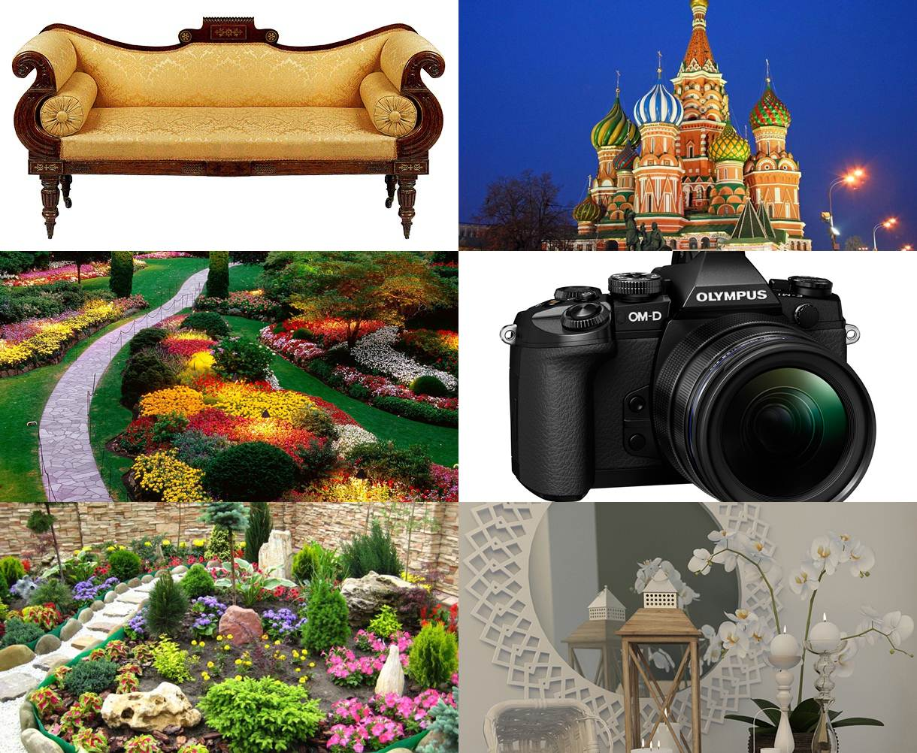

**10. Как называются эти элементы ландшафтного дизайна?**

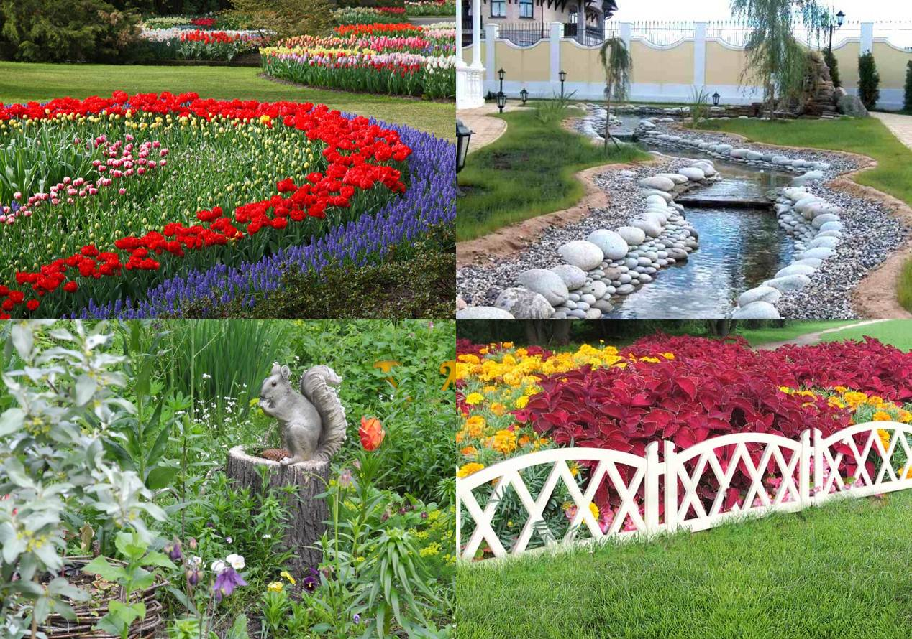

**11. Как называются данные объекты архитектуры?**

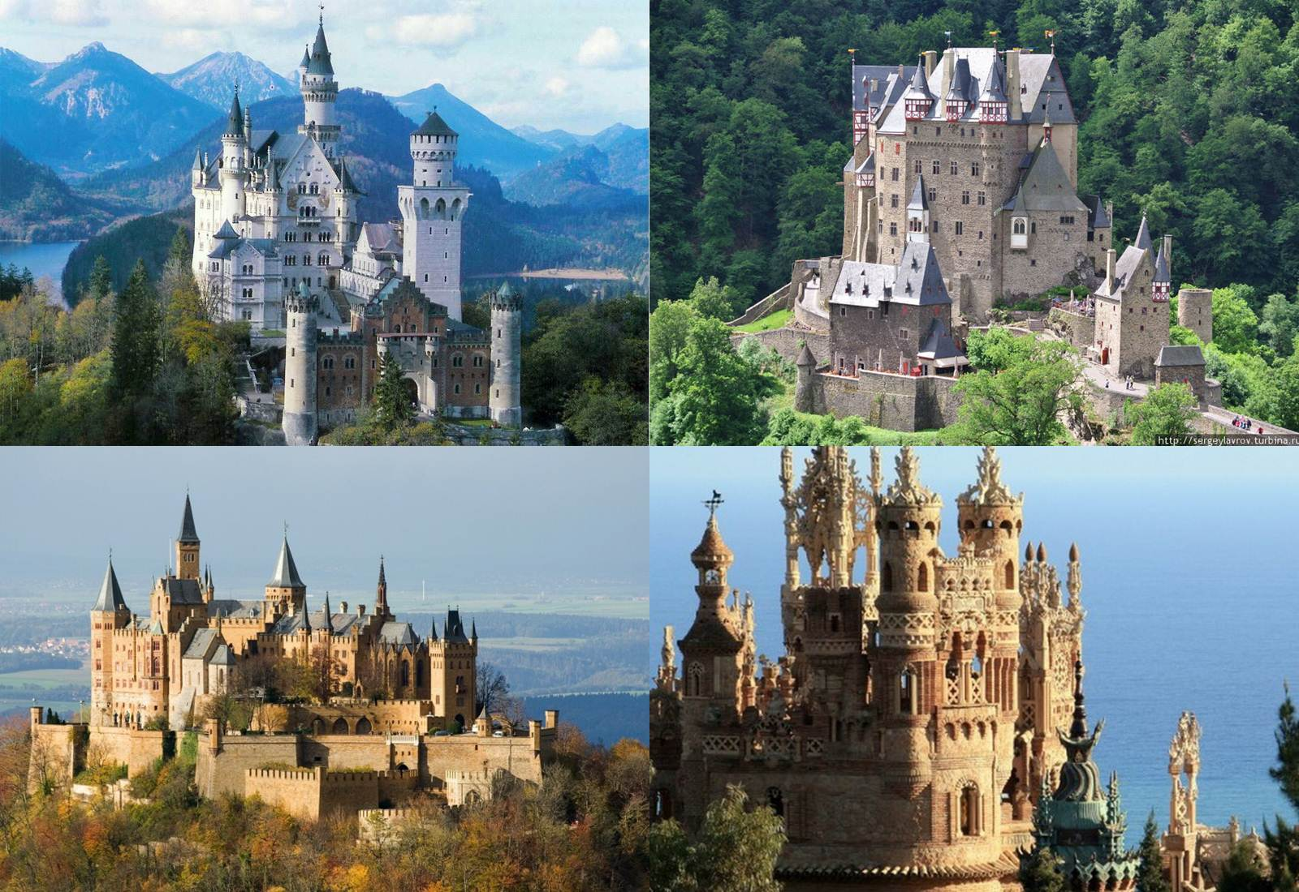

**12. Как называется данная форма техники?**

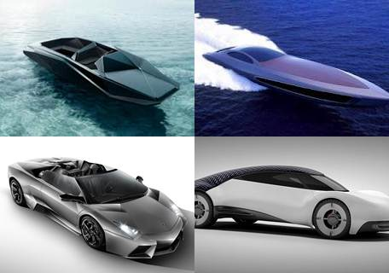

**13. Назовите стили интерьера**  
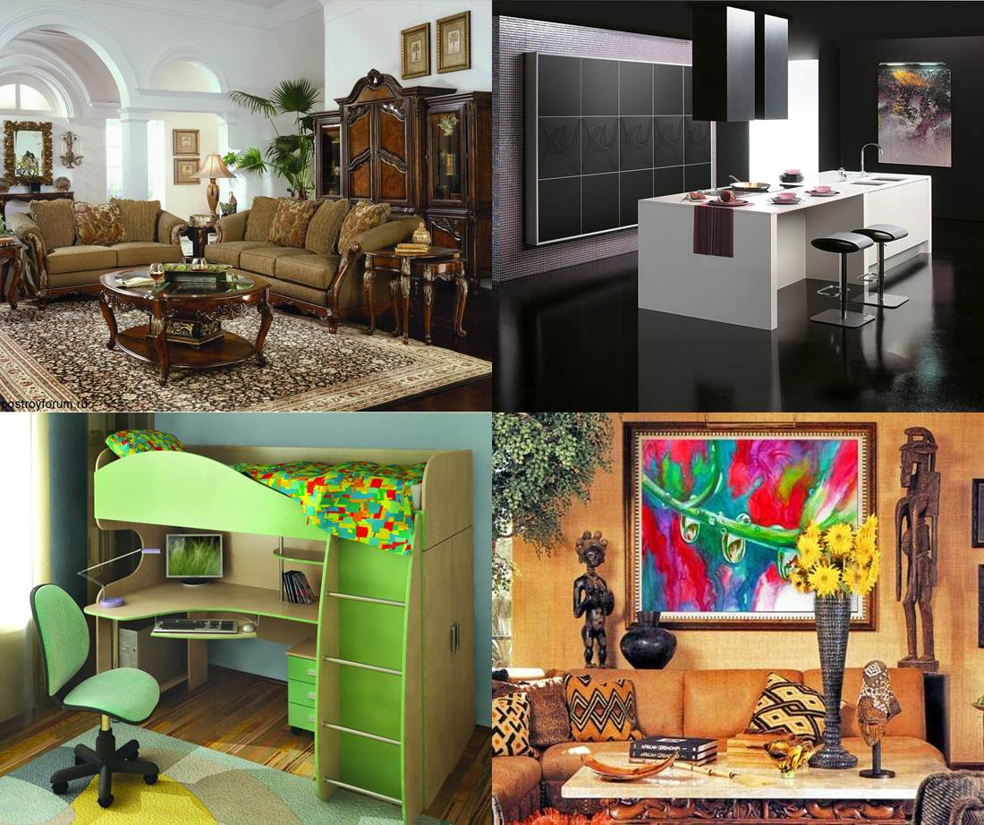

**14. Назовите стили мебели**

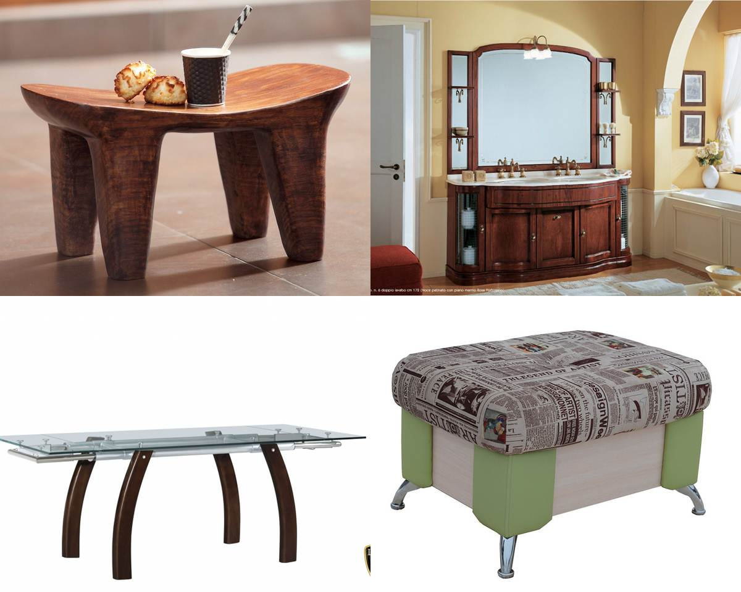

**КОМПЛЕКС ОРГАНИЗАЦИОННО-ПЕДАГОГИЧЕСКИХ УСЛОВИЙ**

**Учебный график**

Режим организации занятий по данной дополнительной общеобразовательной общеразвивающей модульной программе определяется календарным учебном графиком и соответствует нормам, утвержденным «СанПин к устройству, содержанию и организации режима работы образовательных организаций дополнительного образования детей» № 41 от 04.07.2014 (СанПин 2.4.43172 -14, пункт 8.3, приложение №3)

|  |  |  |  |  |  |  |
| --- | --- | --- | --- | --- | --- | --- |
| № | Наименование  модуля | Возраст учащихся (лет) | Продолжи-тельность  занятий  (ак. час) | Периодичность занятий | Часов по модулю в год | Всего часов по модулю |
| 1 | I  «Основные средства создания дизайнерских проектов» | 7-10 | 3 | 2 | 258 | 258 |
| 2 | II  «Дизайн интерьера. Ландшафтный дизайн» | 11-15 | 3 | 2 | 258 | 258 |

**Условия реализации программы**

**Материально-техническое обеспечение программы**

Программа реализуется в помещении МБУ ДО СЮТ.

Место проведения занятий: учебный кабинет объединения «Азбука дизайна +»

В процессе занятий используется необходимые инструменты, наглядный и раздаточный материал.

Особое внимание при работе уделяется соблюдению техники безопасности.

Завершенные работы учащихся и инструменты хранятся в учебном кабинете в отдельных шкафах.

**Перечень наглядных пособий, инструментов и материалов, используемых на занятиях в объединении «Азбука дизайна+»**

|  |  |  |
| --- | --- | --- |
| ***Наглядные пособия*** | ***Материалы*** | ***Инструменты*** |
| Плакаты | Бумага, картон | Карандаши |
| Таблицы | Проволока | Линейки |
| Карточки | Пенопласт | Кисти |
| Ребусы, кроссворды | Лаки – краски | Шило |
| Шаблоны | Гипс | Ножи |
| Чертежи | Бетон | Ножницы |
| Инструкционные карты | Клей | Стеки |
| Технологические карты | Мука, крахмал, сода | Зубочистки |
| Фото и видеоматериалы | Вторичный материал | Посуда для жидких и сыпучих материалов |
| Выставочные экспонаты | ДВП, фанера | Циркуль, транспортир, треугольник |
| Образцы изделий | Малярный скотч | Наждачная бумага |

**Информационное обеспечение программы:**

Для реализации программы используются следующие методические материалы:

- учебно - тематический план;

- учебные пособия по технологии изготовления изделий;

- методические рекомендации по выполнению творческих работ;

- плакаты с чертежами и эскизами;

- методическая литература для педагога и учащихся.

**Кадровое обеспечение**

Согласно Профессиональному стандарту «Педагог дополнительного образования детей и взрослых» по данной программе может работать педагог дополнительного образования с уровнем образования и квалификации, соответствующим обозначениям таблицы пункта 2 Профессионального стандарта (Описание трудовых функций, входящих в профессиональный стандарт), а именно: коды А и В с уровнями квалификации.

**СПИСОК ИСПОЛЬЗУЕМОЙ ЛИТЕРАТУРЫ**

**СПИСОК РЕКОМЕНДОВАННОЙ ЛИТЕРАТУРЫ ДЛЯ ПЕДАГОГА**

1. Агапова, И. Давыдова М. Поделки из бумаги. Оригами и другие игрушки из бумаги и картона [Текст]//-М.: «ЛАДА», 2008, с.340

2. Новоселова Н.Б. Учебное занятие в учреждении дополнительного образования детей (методические рекомендации) [Текст]//- Методист, 2007,№8 28-32 с

3. Внеклассная работа по труду: Работа с разными материалами[Текст]: Пособие для учителей/ Сост. А.М. Гусакова. – М.: Просвещение, 1981. – 176 с.

4. Выгодский Л.С. Воображение и творчество в детском возраст [Текст]:Психол. Счерк: Кн. Для учителя. – 4-е изд. – М.: Просвещение. 1999. – 93с.

5. Выгонов В. В. Начальная школа: Трудовое обучение: Композиции, подарки, модели[Текст]: Книга для учителя.- М.: Издательство «Первое сентября», 2002. – 256 с.

6. Выгонов В. В. Начальная школа: Трудовое обучение: Поделки, модели, игрушки[Текст]: Книга для учителя.- М.: Издательство «Первое сентября», 2002. – 256 с.

7. Изобразительное искусство и художественный труд: 1-4 класс [Текст]: Кн. Для учителя/Б.М. Неменский, Н.Н. Фомина, Н.В. Гросул и др. – М.: Просвещение, 1991.- 192 с.

8. Кузнецов В.П., Рожнев Я. А. Методика трудового обучения с практикумом в учебных мастерских [Текст]: Учеб. Пособие для учащихся пед училищ по спец. № 2001ю – М.: Просвещение, - 1981. – 223 с.

9. Уроки трудового обучения: Первый класс[Текст]: Пособие для учителя/Сост. И.Г. Майорова. – 2-е изд., перераб и доп. – М.:Просвещение, 1979. – 172с.

10. Я иду на урок в начальную школу: Внеклассная работа: Олимпиады и интеллектуальные игры [Текст]: Книга для учителя. – М.:Издательство «Первое сентября», 2000. – 256 с.

11. Том Тит. Продолжаем научные забавы [Текст]//- М.: Издательский дом Мещерякова, 2007, с.184., ил.

**СПИСОК РЕКОМЕНДОВАННОЙ ЛИТЕРАТУРЫ ДЛЯ УЧАЩИХСЯ**

1. Агапова, И. Давыдова. Лучшие поделки из бумаги и картона своими руками [Текст]// -М.: РИПОЛ КЛАССИК ДОМ, 2007, с. 243

2. Бул М. Космос /М. Бул; пер с нем. Г. Яшиной[Текст]: – М.: ООО «Издательство Астель»: ООО «Издательство АСТ», 2003. – 40 с.

3. Горков В., Авдеев Ю. Космическая азбука [Текст]: М. «Детская литература», 1990. – 175с.

4. Детская энциклопедия изд. «Росмен» 1994 г. [Текст]: ЖдейнЭллиотт и Колин Кинг пер. Е. Коржева. – С. 2- 7, С. 74 - 75

5. Машинистов В.Г.Дидактический материал по трудовому обучению [Текст]: Пособие для учащихся 1 кл. четырехл. нач. шк. – М.: Просвещение, 1988. – 95 с.

6. Орлова Н. Дом и то, что в нем: энциклопедия [Текст]: оформление серии Л. Яковлевой. – М.: ООО « РОСМЭН – ИЗДАТ», 2000. – С. 22 – 28, С. 98 – 103.

7. Что такое. Кто такой[Текст]: В 3 т. 3 – 4-е издание, перераб и доп. – М.: Педагогика – Пресс, 1994. – С. 119 – 122, С. 213 – 214

8. Я познаю мир: Детская энциклопедия: Игрушки [Текст]: Автор-сост. Н.Г. Юрина. – М.: ООО фирма «Издательство АСТ», ЗАО «Издательский дом «Семейная библиотека», 1999. – 496с.

**ПРИЛОЖЕНИЕ 1**

**ОЦЕНОЧНЫЕ МАТЕРИАЛЫ**

**Тест по теме «Дизайн интерьера»**

1. Перечислите главные элементы для украшения интерьера

___________________________________________________________________________________

2. Назовите «стильные штучки» для украшения интерьера ___________________________________________________________________________________

3. Перечислите стили интерьера ___________________________________________________________________________________

4. Стекло, металл, глянцевые поверхности – всё это приметы какого стиля интерьера?

___________________________________________________________________________________

**Тест по теме «Архитектурный дизайн»**

1. Так называли архитекторов в Древней Руси

а) зодчий

б) ваятель

в) коробейник

2. Русский бревенчатый жилой дом

а) Кремль

б) палаты

в) изба

3. Архитектурно-обрамленный вход в церковь, дворец, театр и т.п.

а) арка

б) свод

в) портал

г) портик

4. Соедините:

отапливаемый жилой крестьянский  дом                   наличник

столб, опора для перекрытия                                         акрополь

украшенное обрамление окна                                       изба

укрепленная часть древнегреческого города               колонна

5. Перечислите части жилого дома. ___________________________________________________________________________________

6.Перечислите материалы для строительства домов, которые используются людьми много веков

___________________________________________________________________________________

**Тест по теме «Ландшафтный дизайн»**

1. Перечислите малые формы ландшафтного дизайна, которые встречаются в нашем городе

___________________________________________________________________________________

2. Ландшафтный дизайнер –

а) художник-пейзажист

б) специалист по проектированию ландшафта: садов, парков, приусадебных участков

в) садовод-любитель, выращивает необычные сорта растений

3. Из чего можно сделать садовую скульптуру?

___________________________________________________________________________________

4. Главный элемент ландшафтного дизайна

___________________________________________________________________________________

**Тест по теме «Технический дизайн»**

1.Какие бытовые приборы вы знаете?

___________________________________________________________________________________

2. Что такое чертеж?

а) графическое изображение, выполненное от руки с указанием размеров и соблюдением пропорций на глаз;

б) графическое изображение, выполненное по правилам черчения с помощью чертежных инструментов;

в) объемное изображение, выполненное от руки

3. Перечислите электронные устройства, сделанные с помощью дизайнера

___________________________________________________________________________________

4. Перечислите элементы электрической цепи

___________________________________________________________________________________

5. Что означает прочитать чертеж, эскиз или технический рисунок?

а) определить, какие линии использованы для выполнения;

б) определить название, масштаб, количество видов, размер, форму и материал;

в) определить порядок изготовления детали.

**Тест по теме «Мебельный дизайн»**

1. Перечислите предметы мебели

__________________________________________________________________________________**_**

2. Что характерно для стиля «прованс»?

а) натуральные природные цвета и приглушенные оттенки, разбавленные сочными цветными акцентами;

б) всё симметрично, минимум контрастов, простой декор, старинные аксессуары;

в) национальные особенности дизайна жилых помещений той или иной страны

3.Какую мебель можно изготовить из лозы?

а) диван б) кровать в) кресло г) комод

4.Какие материалы необходимы для техники декупажа?

а) древесина в) пластик

б) бумага г) металл

5. Что означает термин «декорирование»?

а) красиво нарисовать

б) художественно оформить, украсить

в) придать новый вид, поменять цветовую гамму

6. Какие техники можно использовать для декора мебели?

___________________________________________________________________________________

7. Перечислите стили мебельного дизайна

___________________________________________________________________________________

8. Как называется универсальный предмет мебели, который предназначен для сидения днем и отдыха ночью?

___________________________________________________________________________________

**ПРИЛОЖЕНИЕ 2**

**МЕТОДИЧЕСКИЕ МАТЕРИАЛЫ**

**КОНСПЕКТЫ ЗАНЯТИЙ**

**Тема: «Архитектура и дизайн. Стили и направления»**

**Цель занятия:** расширение представлений об архитектуре.

**Задачи:**

1. Дать представление об архитектуре, стилях и направлениях в архитектуре.

2. Формировать навыки выполнения разметочных работ.

3.Развивать навыки целенаправленного мышления.

**Материалы и оборудование:**

мультимедийное оборудование, чертеж русской избы, клей, ножницы, карандаш, линейка

**Ход занятия:**

|  |  |
| --- | --- |
| **Деятельность педагога** | **Деятельность детей** |
|  | |
| **1. Организационный момент**  Здравствуйте ребята.  Целевая установка:  Сегодня мы поговорим об архитектуре как древнейшем виде искусства и сделаем макет русской избы. Прошу Вас быть очень внимательными, без вашей помощи мне не обойтись. | Здравствуйте |
| **2. Введение. Многообразие архитектурных сооружений**  **Архитектура** *–* здания и сооружения, удобные для жизни людей, это особое искусство создавать, строить здания и сооружения по законам красоты. Архитектор в своих проектах соединяет пользу, прочность, красоту. Внешний облик зданий зависит от назначения. Архитектура неразрывно связана с развитием строительной техники и строительных материалов. Архитектура разных стран и народов отличается национальными особенностями и временем в которое строились эти сооружения. Существует несколько направлений: готика, романский стиль, барокко, ампир и т.д.  **Готика** — период в развитии средневекового искусства на территории Западной, Центральной и отчасти Восточной Европы с XII по XV—XVI века. Термин «готика» чаще всего применяется к известному стилю архитектурных сооружений, который можно кратко охарактеризовать как «устрашающе величественный». Характеризуется стиль следующими элементами: высокие, узкие, стрельчатые окна, высокие, узкие башенки, узкие и высокие башни и колонны, богато украшенный фасад с резными деталями. Все элементы стиля подчёркивают вертикаль.  **Романский стиль** (от лат.Romanus-римский) – архитектурный стиль XI-XIIвв., возродившийся на основе традиций Древнего Рима, Византии и мусульманских стран Ближнего Востока. Основным видом искусства данного стиля была преимущественно церковная архитектура (каменный храм, монастыри). Английское название этого стиля – «нормандский».  Стиль возвеличивает значимость христианского мира, обнаруживая в интерьерах и архитектуре величественный и спокойный декор, чувства тепла и гармонии. Характеризуется стиль следующими элементами: круглые арки, массивные стены и маленькие окна, большие круглые башни. В романском стиле строились величественные замки.  **Итальянское слово «барокко»** означает буквально «странный», «причудливый». Стиль барокко тяготел к парадной торжественности и пышности. Вместе с тем он выразил прогрессивные представления о единстве, безграничности и многообразии мира, о его сложности, изменчивости, постоянном движении; в барокко отразился интерес к природным стихиям, среде, окружению человека, который стал восприниматься как часть мира. Архитектура барокко отличается мощным пространственным размахом, сложностью сливающихся друг с другом, как бы текучих форм, криволинейностью планов и очертаний, связью с окружающим пространством.  **Ампир** относится к так называемым «королевским стилям», которые можно характеризовать театральностью в оформлении архитектурных построек и внутренних интерьеров. Особенность архитектурного ампира заключается в обязательном наличии колонн, лепных карнизов и других классических элементов, а также мотивов, репродуцирующих практически без изменений античные образцы скульптуры, подобные грифонам, сфинксам, львиным лапам и тому подобным скульптурным конструкциям. Данные элементы располагаются в ампире упорядоченно, с соблюдением равновесия и симметрии. Художественный замысел стиля с его массивными лапидарными и монументальными формами, а также богатым декорированием, содержанием элементов военной символики, прямым влиянием художественных форм прежде всего Римской империи, а также Древней Греции и даже Древнего Египта, был призван подчёркивать и воплощать идеи могущества власти и государства, наличия сильной армии.  В государствах Древнего востока дворцы и храмы утверждали могущество богов и владык (пирамиды Египта). В Древней Греции строили города-государства с прямоугольными зданиями, улицами и площадями. Развитая общественная жизнь требовала строительства театров и стадионов. В могущественном Риме появились крупные сооружения на огромные массы народа, амфитеатры, крытые рынки. Для религиозных обрядов строили пышные храмы. | Слушают, просматривают слайдовую презентацию |
| **3. Теоретическая часть. Исторические сведения**  **Крестьянский дом**  Русские люди испокон веков жили в избах. Мастера-плотники рубили избу из еловых или сосновых бревен и покрывали тесовой, сделанных из тесаных досок, крышей с резным деревянным коньком наверху. И столбики крыльца тут резные, и наличники окон. Центральное место в избе занимает печь, она дает тепло, на ней готовят. Еще и сейчас в наших деревнях и селах многие колхозники живут в избах. Но все чаще и чаще они переселяются в дом со всеми удобствами.  (Строение русской избы по иллюстрации: сруб, веранда, амбар, пристройки, двор, крыльцо.)  **Княжеские палаты**  Княжеский терем мало походил на величественные дворцы. Важным элементом застройки был двор, где находились сооружения для хозяйственных нужд. Здесь же находилось здание для проведения пиров. В хоромах находился сам князь, его свита и прислуга. Каждое утро собирались бояре у княжеского крыльца и ожидали выхода князя. На крыльце решались сообща важные дела, князь выслушивал жалобы, творил скорый суд, отдавал поручения. Обычно двор окружал частокол выше человеческого роста. Устанавливались крепкие ворота, которые запирались на мощные засовы. Княжеский двор был центром управления княжеством. Здесь же и располагалось княжеское войско – дружина.  **Царский дворец**  Царский дворец представлял собой пеструю группу разных зданий, стоящих без всякого порядка. Построены они были большей частью из дерева, реже из камня. Главным украшением была резьба по дереву: резные потолки, окна и двери. Стекол тогда еще не знали, поэтому в окна вставляли кусочки слюды. Царский дворец должен отражать величие власти государя. На двор никто не смел въезжать на коне, ходили только пешком.  **Имение помещика**  Помещик жил в деревянном доме, похожем на особняк. На территории земельного владения разбивали парки, копали пруды и каналы, строили садовые павильоны и беседки. Усадьба обычно располагалась в каком-нибудь живописном месте. Центром усадьбы был барский дом в один или два этажа. К дому примыкали хозяйственные постройки, в которых размещались кухни, кладовые, конюшни, мастерские, погреба, псарни, жилые помещения для прислуги. В каждой усадьбе была своя церковь. Большую роль в усадьбе играл парк. Перед домом устраивалась открытая часть с газонами и цветниками. В парках устраивали беседки, павильоны, строили мостики, аллеи для игр, качели. | Слушают, просматривают слайды. |
| **4.Практическая работа**  Конструирование макета русской избы по чертежу. Индивидуальная работа учащихся (чертеж русской избы, клей, ножницы, карандаш, линейка). | Слушают педагога, рассматривают образец, работают над макетом. |
| **5.Итог занятия, рефлексия.**  Выставка работ учащихся, перекрестная самооценка. | Мне понравилось работать…  Я научился(лась)… |

**Тема: «Стильные штучки» в дизайне интерьера».**

**Цель занятия:** ознакомление учащихся с интерьерными акцентами, выполненными из «холодного фарфора» и в технике «скрапбукинг».

**Задачи:**

1. Познакомить со способами создания дизайнерских акцентов в интерьере жилой комнаты.
2. Формировать навыки индивидуальной работы и в группах.
3. Расширить и закрепить знания учащихся, полученные на предыдущих занятиях; развивать творческую фантазию, наглядно-образное мышление.

**Материалы и оборудование:** мультимедийное оборудование, готовые работы, выполненные в технике «скрапбукинг» и из «холодного фарфора».

**Ход занятия:**

|  |  |
| --- | --- |
| **Деятельность педагога** | **Деятельность детей** |
| 1. **Организационный момент.**   - Здравствуйте, ребята. Мы продолжаем с вами путешествие в мире художественного дизайна. Сегодня наш урок имеет необычное название: «Стильные штучки в дизайне интерьера». На этом занятии мы с вами поговорим о способах создания ярких акцентов в дизайне жилого помещения. А также изучим технику, которая позволяет создать необычные детали интерьера. | Слушают учителя. |
| **2. Введение. Изучение термина «акцент» в современном дизайне помещения. Способы его создания.**  Беседа  - Ребята, давайте обратимся к названию нашего урока: «Стильные штучки в дизайне интерьера». Как вы думаете, что же такое эти самые «стильные штучки», и для чего они нужны?  - Ребята, Вы правы, в гармоничном интерьере каждая деталь играет большую роль, подчеркивая общий дух жилого помещения; раскрывает задумку дизайнера и имеет не только функциональную, но и эстетическую направленность.  Ребята, в дизайне есть такой термин «акцент», это и есть стильные штучки, о которых мы с вами сейчас говорили.  Чтобы ваш дом был уютным и комфортным, стоит правильно подойти к вопросу расстановки акцентов в вашем жилом помещении. Есть много способов, различных дизайнерских решений, чтобы изменить вид вашего дома. Они помогут вам создать определенный характер вашего интерьера и придадут ему пикантность. Определенно, при этом нет необходимости ломать стены, делать перепланировку, ремонт во всей квартире. Ваш дом преобразится только благодаря правильно расставленным акцентам. Но прежде всего, зададимся вопросом, что следует понимать под словом “акцент”. Акцент – это некоторая деталь, которая способна привлечь внимание к какой-то части интерьера, придавать ему индивидуальность.  Ребята, приведите пример дизайнерских акцентов в интерьере жилища.  Да действительно, ребята, акценты можно сделать благодаря различным способам и приемам. Например, при помощи элементов декора, таких как картины, витражи, скульптуры, других предметов искусства и живописи. | Отвечают на вопросы педагога.  «Стильные штучки» - это необычные вещи, которые создают особый характер интерьера, подчеркивают его индивидуальность, самобытность.  Такими акцентами могут быть картины, часы, фарфоровые статуэтки и многое другое. |
| **3. Виртуальная экскурсия. Работа с мультимедийным оборудованием.**  -А сейчас, ребята, я приглашаю вас на виртуальную экскурсию. Все внимание на экран компьютера. Перед вами интерьер комнаты. Всмотритесь внимательно в этот фотоснимок и найдите те необычные вещи, которые создают особый дух этого жилого помещения, отыщите все стильные штучки или дизайнерский акценты, как мы их еще называем (на мультимедийном оборудовании появляется фотография гостиной комнаты в стиле «прованс»)  Ребята, перед вами гостиная комната в стиле «прованс». Основа прованского стиля – печать старины, неброскости и очарования. Это стиль деревенской Франции, идиллического провинциального быта крестьян, живущих среди лугов, полей и, конечно же, в непосредственной близости от моря.  Вы правильно отметили такое дизайнерский акцент как подушки. Подушки для мебели здесь украшены ажурными наволочками, кованые статуэтки делают акцент на невысоких шкафах. А окна задекорированы плетеными из лозы предметами посуды. | Слушают, отвечают на вопросы педагога.  Перед нами комната в приглушенных тонах, в которой много текстиля. А потому одним из ярких акцентов являются подушки с набивным цветочным орнаментом. Другой акцент – это статуэтки, а также красивая посуда. Кроме того на стенах присутствуют прекрасные картины, которые подчеркивают индивидуальность и продуманность дизайна комнаты. |
| **4. Знакомство с техникой «скрапбукинг» и изделиями из «холодного фарфора». Игра в следопытов.**  Ребята, сегодня с Вами мы познакомимся с необычной техникой скрапбукинг, а так же с изделиями из холодного фарфора, которые позволяют создавать необычные акценты в интерьере комнаты. Для этого я приглашаю вас на маленькую экскурсию по нашему классу. Сейчас я вам расскажу о «скрапбукинге» и об изделиях из «холодного фарфора», а в как настоящие следопыты отыщите их по приметам в интерьере нашего класса.  «Скрапбукинг» в переводе с английского языка (scrapbooking: scrap — вырезка и book — книга) – вид творчества, основанного на изготовлении, оформлении и украшении фотоальбомов или простых блокнотов посредством семейных или личных фотографий, вырезок из газет, различных мелочей, рисунков, карикатур. При помощи хобби создаются памятные вещи и сохраняются фотографии на длительное время для будущих потомков.  «Скрапбукинг» - это своего рода визуальный и тактильный прием, который может передать любую историю лучше, чем обычный рассказ. И это не удивительно, ведь читая или просматривая альбом, сделанный своими руками, словно на мгновение оказываешься в забытых моментах из прошлого. Именно поэтому многие подходят к выбору деталей для создания альбома с особым усердием.  «Скрапбукинг» – это техника оформления альбомов с фотографиями, где для украшения снимков берутся различные ленточки, бантики, наклейки, в общем, все мелкие памятные вещи, ассоциирующиеся с запечатленным моментом на фотографии или его тематикой.  Данный вид искусства появился относительно недавно и сразу обрел большую популярность во всем мире. Поэтому, чтобы красиво и стильно все оформить, необходимо знать некоторые особенности и правила «скрапбукинга».  Для того чтобы правильно оформить работу в технике «скрапбукинга», вам понадобятся следующие вещи и инструменты: альбомные листы, фотографии, клей, бумага цветная и гофрированная, различные ленточки, бантики и шнурки для декорирования снимков и альбома.  Мелкие памятные вещи, например, билеты в кино, валентинки, мелкие ракушки, ножницы для резки бумаги, обычные и с режущими фактурными краями, линейка, вырезки из журналов, кусочки ткани и самоклеящиеся листочки.  Итак, вы уже отыскали в нашем классе работы, выполненные в технике «скрапбукинг»?  Вы все правильно подметили. А теперь я вам расскажу о «холодном фарфоре» и об изделиях из него.  «Холодным фарфором» называют особую смесь из кукурузного крахмала, клея, масла и глицерина, которая используется для художественной лепки. Придумали «холодный фарфор» в Аргентине в начале прошлого века. На сегодняшний момент «холодный фарфор» - это, пожалуй, самый дешевый, очень удобный и совершенно безвредный материал для лепки. Из него удобно делать мелкие детали, у него гладкая однородная текстура, он невероятно пластичен и удобен в использовании. Фигурки и изделия из «холодного фарфора» смогут изготовить и дети, и взрослые. В отличие от пластилина, «холодный фарфор» при застывании становится твердым, что является несомненным плюсом. Удобен «холодный фарфор» ещё и тем, что его легко изготовить в домашних условиях.  Существует несколько различных способов изготовления этого замечательного материала.  Из «холодного фарфора» можно слепить всё, что угодно, этот материал дает очень большой простор фантазии. Используйте в работе не только пластичную массу, но и различную фурнитуру: бусинки, ниточки, ракушки, бисер, кусочки ткани и любые другие интересные вещицы.  Итак, вы уже обнаружили экспонаты из этого необычного материала?!  Вы молодцы и настоящие следопыты, отыскали все предметы, выполненные в технике «скрапбукинг», а также созданные из «холодного фарфора». | На стенах нашего класса очень много ярких тематических фоторамок, выполненных в этой технике.  В нашем классе таких экспонатов много. Это и подставка для карандашей, панно, часы, украшенные розами из «холодного фарфора». Так же в классе присутствуют декоративные деревца из роз, вылепленных из «холодного фарфора». |
| **5. Итог занятия, рефлексия.**  Ребята, сегодня на занятиях мы изучили, что такое акценты в интерьере жилого помещения, и поняли, что акцент играет огромную роль в создании неповторимого и стильного помещения. Кроме того, вы узнали, что же такое техника «скрапбукинг», и познакомились с изделиями, выполненными из «холодного фарфора» и в технике «скрапбукинг». Подобные работы вам предстоит еще выполнить и почувствовать себя настоящими дизайнерами и творцами.  Спасибо за внимание, до свидания. | Слушают. |

**Тема: «Электроприборы и светильники».**

**Цель занятия**: создание условий для изучения основ электротехники.

**Задачи:**

1. Познакомить с ролью электрического тока в жизни общества.

2.Формировать навыки безопасного обращения с электричеством.

3.Развивать практические навыки составления простейшей электрической цепи.

**Материалы и оборудование:**

мультимедийное оборудование, слайдовая презентация, иллюстрации.

**Ход занятия:**

|  |  |
| --- | --- |
| **Деятельность педагога** | **Деятельность детей** |
| **1.Организационный момент**  Здравствуйте дети!  - Кто из вас когда-нибудь видел ветер?… но мы знаем: ветер существует. Ведь мы видим как он качает деревья, как несет сорванные листья и ветки, как гонит волны. И мы научились запрягать этого невидимку. Ветер надувает паруса кораблей, крутит крылья мельниц и ветряных двигателей. Ну, а кто видел электричество? Его тоже никто не видел. Но мы хорошо знаем, что оно существует. Вот об этом мы с вами сегодня и поговорим. | Слушают педагога |
| **2.Знакомство с электричеством**  Ведь мы видим как ярко светят электрические лампы, как быстро мчатся троллейбусы и трамваи, как жарко греют электрические печи, как хорошо работают машины с электрическим двигателем. Слово «электричество» произошло от древнего слова «электрон» и означает «янтарь». Древнегреческие ученые заметили, что янтарь (окаменевшая смола древних деревьев) при натирании его шерстью начинает притягивать к себе различные тела, говорят, что оно наэлектризовано или что ему сообщен электрический заряд. Электризоваться могут тела, сделанные из разных веществ. В электризации участвуют не менее 2 тел.  *Опыт*  По полоске бумаги интенсивно проводят несколько раз пластмассовой линейкой. Что происходит? (возникают силы притяжения, сообщен электрический заряд). | Слушают учителя, просмотр презентации |
| **3. Знакомство с электрическим током**  Все на свете состоит из мельчайших частиц, называемых атомами. Их нельзя увидеть невооруженным глазом. Атомы настолько малы, что в точке, стоящей в конце предложения могут уместиться свыше 100 миллиардов атомов. В центре каждого атома находится ядро,оно имеет положительный заряд, еще более мелкие частицы –электроны – движутся вокруг ядра. У каждого электрона отрицательный заряд. При большом напряжении между электронами в воздухе возникает искровой разряд, имеющих вид ярких зигзагообразных полосок, пример гигантского разряда – молния. Электрические искры низвергаются из грозовых облаков. Все это природные источники энергии. Человек укротил электричество, спрятал его в металлические провода. И назвал его электрическим током. | Слушают, просматривают слайды. |
| **4. Устройство простейших электроприборов**  **-** Посмотрите вокруг. Вы видите: на столе стоит чайник, на гладильной доске – утюг, рядом с твоим креслом – светильник. Все это – электрические приборы. Работать они могут только с помощью электричества. Электрическая энергия, передаваемая по проводам от электростанций, приводит в движение станки на фабриках и заводах, машины, бытовую технику. Для использования электрического тока без подключения в сеть необходимы:  а) Источник электрического тока (гальванический элемент - батарея)  б) Провод – проводник электрического тока  в) Потребитель электрического тока – лампочка  г) Выключатель  **Демонстрация устройства электрической настольной лампы**  Любой электрический прибор содержит простую электрическую цепь | Наблюдения учащихся |
| **5. Техника безопасности**  Электричество дает  Нам тепло и свет.  Все об этом знают,  Это не секрет.  Но оно опасно,  И закон один –  Очень осторожно  Обращайся с ним.   * Электрические приборы опасны, когда люди не выполняют правила обращения с ними.   *Запомни эти правила:*   1. Нельзя включать электрические приборы без разрешения взрослых. 2. Нельзя браться мокрой рукой за электрическую вилку. 3. Нельзя смотреть телевизор во время грозы. Выключи его! 4. Нельзя пользоваться электрическими приборами, у которых поврежден шнур. 5. Уходя из дома, выключи все электрические приборы и свет. 6. Нельзя за шнур выдергивать вилку из розетки. 7. Нельзя прятаться за одиноко стоящими деревьями во время грозы. Они служат природным громоотводом. Дерево может ударить молнией, и оно может загореться. 8. Когда ты гуляешь на улице, нельзя подходить к оборудованным или оголенным проводам и ни к коем случае нельзя их трогать. Если ты увидел где-то оборванные провода – скажи об этом взрослым. 9. Нельзя играть возле электроустановок, подходить к ним и трогать их. 10. Нельзя влезать на деревья вблизи электроустановок и линий электропередачи.   Если из-за неисправного электроприбора возник пожар, сразу позвони «01», назови адрес и номер квартиры. Немедленно уходи из квартиры и расскажи о пожаре соседям. Помни: нельзя тушить электроприборы водой! При любых опасностях (появление запаха газа, наводнении, землетрясении, пожаре) нельзя включать свет. Выключи все электроприборы.  Электричество – помощник только для умелых.  Глупых же оно ударит за плохое дело.  Помни, взрослый и малыш: не балуй с огнем,  С проводами не шути – стукнет, как ремнем.  Чтобы ток послушным был, нужно быть внимательным.  И тогда на свете все будет замечательно! |  |
| **6. Практическая работа**  Составление электрической цепи  *Алгоритм работы:*   1. **Взять провод, снять с его концов изоляцию, зачистить ножом.** 2. Зачищенную часть провода согнуть дугой. 3. Присоединить провода к концам батарейки, завинтить зажим. 4. Составить электрическую цепь из источника тока – батарейки, потребителя – лампочки, переключателя. | Смотрят на слайды, слушают педагога, поэтапно выполняют работу. |
| **7 . Итог занятия, рефлексия**  Опрос:  **-** Что нового узнали об электричестве?   * С помощью чего электрический ток передается на расстояния? * Какие правила безопасного обращения с электрическими приборами вы бы рассказали младшему брату? * Как называются элементы электрической цепи? * Что может быть источниками электрического тока? | Ответы учащихся |

**Тема: «Использование дизайнером многообразия техник для декора мебели.**

**Превращение объекта из обычного в дизайнерский».**

**Цель занятия:** познакомить учащихся с техниками «декупаж», «художественная роспись», «трафаретная роспись».

**Задачи:**

1. Познакомить со способами создания дизайнерских вещей в интерьере жилой комнаты.

2. Формировать навыки индивидуальной работы и в группах.

3. Расширить и закрепить знание учащихся, полученные на предыдущих занятиях; развивать творческую фантазию, наглядно-образное мышление.

**Материалы и оборудование:** мультимедийное оборудование, готовые работы, выполненные в технике декупаж, художественная роспись, трафаретная роспись.

**Ход занятия:**

|  |  |
| --- | --- |
| **Деятельность педагога** | **Деятельность детей** |
| **1. Организационный момент**  -Здравствуйте, ребята. Сегодня тема нашего занятия – «Превращение объекта из обычного в дизайнерский».  На этом уроке вы почувствуете себя настоящими волшебниками, так как научитесь создавать из обычных предметов интерьера эксклюзивные дизайнерские объекты.  А все потому, что, приложив немного фантазии, можно любую вещь превратить в настоящее произведение искусства. | Слушают педагога. |
| **2. Введение. Изучение техник декора мебели. Работа с мультимедийным оборудованием.**  Ребята, а вы знаете, как обычный предмет интерьера превратить в дизайнерский?  -Ребята, вы правы, фантазия человека способна творить чудеса!!!  Декорирование мебели может помочь не только изменить надоевшие предметы мебели, но и скрыть недостатки стола или шкафа – царапины, потускневший лак или выцветшую краску. Существует несколько способов декора мебели своими руками, но в домашних условиях чаще всего используют технику декупаж. Даже если вы лично никогда не имели дела с техникой декупажа, то слышали о ней наверняка. С ее помощью можно буквально преобразить старую или не слишком оригинальную мебель. Предположим, вы купили какой-то новый мебельный модуль, что-то такое, с помощью чего планировали улучшить интерьер спальни или гостиной. Однако новинка разочаровала вас, перестала казаться достойной внимания. И вы решили освоить технику декупажа на мебели. Ведь по большому счету декупаж мебели своими руками позволяет осуществить практически любую дизайнерскую фантазию.  -Ребята, обратимся к слайдам на нашем мультимедийном оборудовании.  На первом слайде вашему вниманию представлен стул.  -Ребята, как вы думаете, можно ли его назвать обычным, стандартным?  Вы правы. А оформлен он как раз - таки при помощи замечательной техники декупаж.  Декупаж (фр. decouper — вырезать) — декоративная техника по ткани, посуде, мебели и пр., заключающаяся в скрупулёзном вырезании изображений из различных материалов (дерева, кожи, тканей, бумаги и т. п.), которые затем наклеиваются или прикрепляются иным способом на различные поверхности для декорирования.  В данном случае, старый стул можно оригинально оформить газетными и журнальными вырезками и в результате получить необычный и яркий акцент в интерьере. Такой стул, без сомнения, привлечет внимание гостей дома, а также поднимет настроение жильцам. Для декора лучше использовать вырезки из журналов или цветных газет с фотографиями или рисунками, хорошо подойдут для этих целей и комиксы с множеством ярких рисунков. Примечательно, что в подобной технике можно украсить любой старый предмет мебели, будь то табурет или комод.  Фотографии из журналов вырезают по контуру и для удобства наклеивания их размер не должен превышать размера 10х10 см. Для приклеивания фото понадобится клей ПВА и кисть для его нанесения. Вырезанные изображения накладываются на поверхность мебели в хаотичном порядке, постепенно продвигаясь от ножек к поверхности сиденья и спинки. Наклеивать фото надо довольно густо, чтобы не просвечивала старая краска или лак мебели. После обклеивания всей поверхности, необходимо оставить стул на некоторое время для полного высыхания бумаги, а после этого покрыть мебель лаком. Лучше выбирать акриловый лак, создающий матовое покрытие. Его необходимо наносить в 2 слоя. Можно использовать и алкидный лак и в этом случае поверхность будет глянцевой. Встречается также и полуматовый алкидный лак. Обычно и тот, и другой вид алкидных лаков придает мебели теплый оттенок. Иногда для покрытия мебели используют и яхтенный лак, который очень стоек к износу.  -Ребята, на следующем слайде вашему вниманию представлен комод, выполненный в этой же технике.  Всмотритесь в него повнимательней, чем задекорирован этот предмет интерьера?  Верно, автор этой работы даже не стал вырезать отдельные декоративные элементы, а приклеил целые газетные листы к комоду. Не правда ли это придало этой вещи особый дизайнерский шик!  -А теперь все внимание на экран, перед вами новый предмет интерьера, но выполнен он в иной технике.  Как вы думаете: в какой?  -Вы правильно подметили, что в данном случае использована техника художественной росписи.  Художественная роспись мебели в современных условиях – это отличная возможность самовыражения для любого человека. Для этого необходимы масляные или акриловые краски и желание освоить необычное искусство. Роспись мебели в наше время приобрела большую популярность. Роспись мебели - вид декоративной росписи, который усилит гармоничность любого интерьера.  Некоторая современная мебель выпускается без отделки, чтобы, предоставив полный простор фантазии, осуществить на ней декоративную роспись любого стиля - и этнические мотивы, и русские народные ремесла, и много других вариантов.  Также сейчас популярно расписывать двери, потолки, другие предметы интерьера. Мебель, изготовленная фабричным способом, даже, несмотря на свою дороговизну, часто довольно безлика, неуникальна. Она не отражает вашу индивидуальность.  Но даже обычный стол, комод, шкаф или кресло, художественно расписанные, могут неузнаваемо изменить скучный интерьер, придав ему неповторимость.  В художественной росписи мебели могут быть использованы различные стили, а также то, что отражает ваши вкусы, предпочтения, увлечения, мечты.  -Ребята, существует и еще один вид росписи – это трафаретная роспись мебели.  -А вы знаете, что такое трафарет?  Трафарет - это возможность сделать свое окружение уникальным и неповторимым, не обладая художественным талантом или специальными навыками. Трафаретная роспись не ограничивается нанесением текста на двери и окна, что хорошо знакомо каждому с начальной школы. Рисунки, которые можно сделать при помощи трафарета, поражают воображение.  Трафаретная роспись – это односложный, монохромный рисунок, выполненный методом трафаретного нанесения любой краски на поверхность различными способами. Трафаретный рисунок может наноситься кистью, валиком, специально изготовленным тампоном, краской из баллончика или же распыляющими краску устройствами (краскопультом, аэрографом). Для того, чтобы выполнить трафаретную роспись, необходимо специальным образом подготовить рисунок, а также изготовить сам трафарет.  -Ребята, внимание на новый слайд, это еще одно дизайнерское изделие, шкаф украшен трафаретной росписью.  Вам нравится такой вид росписи предметов мебели? | Каждый предмет мебели станет дизайнерским, если мы его сделаем необычным. Например, можно обычный шкаф перекрасить, и из обычного он превратится в эксклюзивный.  Комод задекорирован обычной газетой.  Перед нами шкаф, на котором нарисованы декоративные элементы: цветы, бабочки.  Трафарет представляет из себя небольшой лист из прозрачной плёнки или бумаги, в котором вырезаны несколько сегментов, составляющих исходное изображение. При изготовлении трафарета картинка разбивается на сегменты таким образом, чтобы при прорисовке трафарет не рвался.  Да, нравится. Этот способ росписи позволяет почувствовать себя настоящим творцом, так как позволяет создавать оригинальные орнаменты, даже не обладая талантом художника. |
| **3. Практическая работа**  **-**А сейчас, ребята, я предлагаю вам освоить искусство создания трафарета. Трафареты продаются в художественных магазинах и даже в интернет - магазинах. Но не всегда можно найти рисунок, который понравится и подойдет к Вашему интерьеру. В таком случае можно сделать трафарет самостоятельно. И это совершенно не сложно и уж точно ни у кого такого больше не будет.  Итак, будем учиться делать собственные трафареты.  И пока Вы еще не мастер в трафаретах, лучше начать с простого рисунка. Его можно самостоятельно нарисовать, а можно перевести на лист с помощью копировальной бумаги с любой книги или журнала.  Перед вами примитивный рисунок кота. Именно он станет основой для нашего трафарета. Переводим его на лист картона при помощи копировальной бумаги.  Рисунок готов, но он у нас на обычной бумаге. И если мы собираемся использовать его в качестве трафарета, то бумага раскиснет от воды очень быстро. Поэтому необходимо перенести его на что-то влагоустойчивое. Можно приобрести для этих целей специальные материалы для трафаретов. Но с таким же успехом это может быть и обычная вощеная бумага (пергамент), которая есть на кухне у каждой хозяйки, или калька. Вообщем, используйте тот материал, с которым, как Вам кажется, будет удобнее работать. Если Вы собираетесь использовать трафарет много раз, то делать его стоит из того материала, который моется – тонкий пластик, бумага для ламинации, прессшпан – особо прочный тонкий картон.  Дома вы можете перенести рисунок на выбранный материал. Это можно сделать или с помощью копировальной бумаги, или просто положив рисунок и заготовку для трафарета на что-то яркое, например, на окно. Как говорится, вспоминаем детство.  Сейчас воспользуемся ножницами. Обязательно нужно иметь под рукой нож или ножницы с тонким лезвием, им удобно вырезать тонкие детали трафарета. Если Вы случайно порезали лишнее, не стоит расстраиваться. Наклейте на порезанный участок скотч. Также стоит закрепить с помощью скотча острые углы, это дополнительно укрепит трафарет.  Наложите один конец трафарета на другой и прорежьте специальные пометки. Это пригодится Вам в процессе нанесения рисунка. Такие пометки подскажут Вам, как соединять трафарет в процессе перевода рисунка. Это так называемые места стыков.  Если Вы собираетесь наносить с помощью трафарета бордюр на стену, то сначала проведите линию на стене, чтобы рисунок был на одинаковом расстоянии от пола или потолка. Линию можно провести с помощью веревки, натертой мелом. Это наиболее простой способ, мел потом легко удалить со стены.  Аккуратно снимите трафарет со стены сразу как закончите наносить краску. Она не должна засохнуть. Если Вы наносите рисунок из нескольких цветов, то дождитесь, пока высохнет первый цвет, и только после этого наносите второй цвет. Комната преобразится на глазах, станет более уютной и домашней.  Освоить технику трафарета просто. Это требует некоторой усидчивости, но и результат Вас порадует. | Учащиеся выполняют практическое задание - вырезают трафарет. |
| **4. Итог занятия, рефлексия**  -Ребята, сегодня на занятии мы изучили, что такое дизайнерское оформление мебели и познакомились с техниками, которые позволяют нам из обычных вещей создавать интерьерные шедевры.  -Вспомните, какую технику мы с вами сегодня изучили?  -Все верно, также на этом занятии мы научились создавать трафарет своими руками, а это значит, еще на шаг приблизились к мастерству дизайнера.  Спасибо за внимание, до свидания. | Слушают. Отвечают на вопросы.  Сегодня мы познакомились с техникой декупажа, художественной и трафаретной росписью. |

**Тема: «Основные средства создания дизайнерских проектов. Сочетание цветов»**

**Цель занятия:** формировать умение использовать цвет или сочетание цветов в практической работе в соответствии с замыслом и назначением предмета.

**Задачи:**

1.Познакомить учащихся с правилами сочетания цветов.

2.Формировать навыки характеризовать любой предмет по признакам, умение подбирать цвета для оформления практических работ.

3.Воспитывать умение планировать свою работу, собранность, аккуратность, бережное отношение к своему здоровью.

**Материалы и оборудование:** мультимедийное оборудование, опорные таблицы, раздаточный материал.

**Ход занятия:**

|  |  |
| --- | --- |
| **Деятельность педагога** | **Деятельность детей** |
| **1.Организационный момент**  -Здравствуйте, ребята. Мы продолжаем с вами путешествие в мире художественного дизайна. И сегодня мы узнаем о том, что такое сочетание цветов, как цвет влияет на эмоции человека, проведем опыты и определим, какие цвета могут сочетаться друг с другом, а какие контрастируют. | Слушают педагога. |
| **2.Введение. Повторение изученного материала. Составление загадок по опорам**  - Начертить прямоугольник. Разделить его произвольно волнистыми линиями на 7 стран. Пронумеровать их и раскрасить цветами спектра.  - Продолжаем наше путешествие в город Загадок. Кроме улицы Формы и улицы Цвета, там есть еще улицы Размеров и Веществ. Чтобы загадать какой-нибудь предмет, его можно описать не только по форме и цвету, но и сравнить его размер с размерами других предметов и сказать, из чего он сделан. Например, «Прямоугольная, коричневая, меньше стены, но больше окна, деревянная» (классная доска).  - Как вы думаете, с чем познакомит нас улица Размера? (с понятием длины, ширины, высоту, научит сравнивать предметы по размеру), а улица Вещества? (покажет из каких материалов состоит предмет).  - На какой улице может жить загадка о классной доске?  А следующие загадки:  Что бывает сначала маленьким, а потом большим? (все, что растет: тесто, мыльный пузырь…)  Это что за потолок?  То он низок, то высок,  То он сер, то беловат,  То чуть-чуть голубоват.  А порой такой красивый-  Кружевной и синий-синий(небо).  Тонкий, высокий  Упал в осоку.  Сам не вышел,  А детей вывел. (дождь)  Раскаленная стрела  Дуб свалила у села (молния).  Рассыпался горох  На тысячу дорог (звезды).  -Упражнения по составлению загадок по таблицам – опорам. | Выполняют задание, отвечают на вопросы педагога.  Учащиеся составляют загадки о любых предметах, описав их по форме, цвету, размеру, веществу. |
| **3.Теоретическая часть. Свет и цвет. Сочетание цветов. Влияние цвета на эмоции человека**  - Проведем опыты:  1. На листе оранжевого цвета черным фломастером нарисуем пальму, а черным карандашом ее тень. Что почувствовали? (солнце, тепло)  2. На лист черного цвета наклеим изображение здания белого цвета, поставим желтые точки, как бы зажглись ночные огоньки. О чем вы подумали? (домашний уют)  3. На фиолетовой бумаге нарисуем белой гуашью узоры. Что почувствовали? (морозную свежесть)  Все цвета спектра делятся на две группы: теплые и холодные. Теплые мы используем для изображения лета, жары, пустыни. Это красный, оранжевый и желтый цвета. Холодными передаем зиму, мороз, стужу. Это синий, голубой, фиолетовый. Зеленый цвет – нейтральный.  -Какие предметы окрашены в теплые цвета, а какие в холодные?  Большое значение при оформлении любой работы отводится ее цветовому исполнению.  Можно выделить три типа цветовых сочетаний:   1. Однотонные композиции, в создании которых использовались родственные цвета (демонстрация картин, детских работ) 2. Полярные композиции, в создании которых использовались контрастные цвета (демонстрация картин, детских работ) 3. Многоцветные композиции   - На цветовом круге видно, что родственные цвета располагаются рядом, а контрастные – напротив друг друга.  - Используя цветовой круг, расскажите, какие цвета могут сочетаться друг с другом, а какие контрастируют?  - Все цвета оказывают на эмоции человека определенное влияние. Какое настроение вызывают у вас яркие цвета?  А серые, холодные цвета?  - Важную роль играет насыщенность цвета. Темные насыщенные цвета ассоциируются с тяжестью. Вызывают цветовое утомление, а светлые насыщенные цвета дают ощущение легкости, повышают работоспособность.  - В радуге всего 7 цветов, но мир, в котором мы живем, многоцветен и ярок. Это связано с тем, что у каждого из этих цветов есть много тонов. А получаются тона при смешении цветов радуги с белым или черным цветами. Розовый, бордовый, алый – все это тона красного цвета. При оформлении работ следует избегать излишней пестроты и однообразия.  Каждый цвет имеет свое значение. | Слушают, отвечают на вопросы педагога.  Слушают, отвечают на вопросы педагога.  Радостное.  Грустное. |
| **4.Практическая работа**  Изготовление аппликации «Зима/лето» с использованием соответствующих цветов и придумывание загадок про предметы, явления, действия для лета или зимы. | На детских работах рассматриваются достоинства и недостатки в цветовом оформлении. |
| **5.Итог занятия, рефлексия**  Выставка работ учащихся. | Сегодня на уроке я узнал… Мне понравилось... |

|  |
| --- |
| **Правила техники безопасности**  **Правила техники безопасности при работе с ножницами.**    Во время работы быть внимательным, не отвлекаться и не отвлекать других.  Храните ножницы в определенном месте, кладите их сомкнутыми острыми концами от себя.  Передавайте ножницы нужно кольцами вперед с сомкнутыми лезвиями.  Нельзя резать на ходу.  При работе с ножницами необходимо следить за движением и положением лезвий во время работы.  **Правила Техники безопасности при работе с шилом, циркулем.**    Игла шила должна хорошо держаться в ручке.  Во время работы быть внимательным, не отвлекаться и не отвлекать других.  Передавать колющие и режущие предметы ручкой от себя, располагать их на столе острым концом от себя.  При работе с циркулем не оставлять циркуль в раскрытом виде, не держать циркуль вверх концами.  При работе шило направлять острием от себя.  **Правила Техники безопасности при работе с клеем**    Не допускайте попадания клея в глаза, в рот, на слизистые носа.  Клей храните в плотно закрытой упаковке.  При работе с клеем пользуйтесь кисточкой, если это требуется.  Излишки клея убирайте мягкой тряпочкой или салфеткой, осторожно прижимая её.  Кисточку и руки после работы хорошо вымойте с мылом.  **Охрана труда. Правильная посадка во время работы**    Ноги должны твердо опираться всей подошвой об пол, так как при другом положении ног нарушается кровообращение.  Свет должен падать слева или спереди.  Нельзя опираться грудью на стол.  Руки должны быть согнуты в локтях и отставать от корпуса более чем на 10 см.  Расстояние от глаз до изделия или детали должно быть 30-40 см.  В процессе работы следует периодически менять положение корпуса (из слегка согнутого к выпрямленному и обратно). |